VLADA
REPUBLIKE
SRBIJE

DECILNA ANALIZA

POTROŠNjE I PRIHODA U REPUBLICI SRBIJI

DECILNA ANALIZA POTROŠNjE I PRIHODA U REPUBLICI SRBIJI

Izdavač
Tim za socijalno uključivanje i smanjenje siromaštva Vlade Republike Srbije

Autorka
Biljana Mladenović

Lektura
Snežana Bajčeta

Dizajn i priprema

Miloš Radulović

Godina izdanja
Jun 2019. godine

PODRŠKA: Izradu ove publikacije omogućila je Vlada Švajcarske u okviru projekta „Podrška unapređenju socijalnog uključivanja u Republici Srbiji“.

NAPOMENA: Ova publikacija ne predstavlja zvaničan stav Vlade Republike Srbije, kao ni Vlade Švajcarske. Svi pojmovi upotrebljeni u publikaciji u muškom gramatičkom rodu obuhvataju muški i ženski rod lica na koja se odnose.

SADRŽAJ

UVODNIK 4
METODOLOŠKE NAPOMENE 4
OSNOVNI NALAZI 6
Decilna analiza potrošnje 6
Struktura izdataka za ličnu potrošnju 8
Decilna analiza medijalne potrošnje 11
Decilna analiza prosečnih prihoda 12
Decilna analiza medijalnog prihoda 15
Struktura izvora prihoda 17
Raspodela prihoda po decilima 19
Odnos prosečne potrošnje i prosečnih prihoda 20
PRILOZI 22

LISTA GRAFIKONA I TABELA

GRAFIKONI

- Prosečna potrošnja po potrošačkoj jedinici, po decilima, RSD, 2017. godine
- Prosečna potrošnja po potrošačkoj jedinici, po decilima, RSD, od 2006. do 2017. godine
- Realni rast prosečne potrošnje po potrošačkoj jedinici, po decilima, %, od 2006. do 2017. godine
- Struktura izdataka za ličnu potrošnju prvog i desetog decila, %, 2017. godine
- Udeo rashoda za hranu i piće prvog, drugog i desetog decila, %, 2017. godine
- Prosečna i medijalna potrošnja po potrošačkoj jedinici, po decilima , RSD, od 2006. do 2017. godine
- Prosečna i medijalna potrošnja po potrošačkoj jedinici, po decilima , RSD, 2017. godine
- Prosečni prihod po potrošačkoj jedinici, po decilima, RSD, 2017. godine
- Prosečni prihod po potrošačkoj jedinici, po decilima, RSD, od 2006. do 2017. godine
- Realni rast prosečnih prihoda po potrošačkoj jedinici, po decilima, %, od 2006. do 2017. godine
- Prosečni i medijalni prihod po potrošačkoj jedinici ,po decilima, RSD, od 2006. do 2017. godine
- Prosečni i medijalni prihod po potrošačkoj jedinici, po decilima, RSD, 2017. godine
- Glavni izvori prihoda prvog i desetog decila, %, 2017. godine
- Učešće pojedinih decila u raspodeli ukupnog prihoda, %, 2017. godine
- Odnos prosečne potrošnje i prosečnih prihoda po potrošačkoj jedinici, po decilima, RSD, 2017. godine

TABELE

- Glavni izvori prihoda po decilima, 2017. godine
- Izabrani pokazatelji kretanja prihoda i potrošnje u periodu od 2006. do 2017. godine

UVODNIK
Tim za socijalno uključivanje i smanjenje siromaštva Vlade Republike Srbije, u skladu sa svojim mandatom, redovno izveštava o kretanju siromaštva i nejednakosti. Publikacija, koja je pred vama, ima za cilj da prikaže decilnu raspodelu potrošnje i prihoda, a fokus je posebno usmeren na položaj najsiromašnijeg decila stanovništva u Republici Srbiji u periodu od 2006. do 2017. godine.
Posebnu obradu podataka, za potrebe izrade ove publikacije, izvršio je Republički zavod za statistiku, na osnovu Ankete o potrošnji domaćinstava.
Podaci koji prate ovu publikaciju dostupni su u celosti na internet stranici Tima za socijalno uključivanje i smanjenje siromaštva Vlade Republike Srbije www.socijalnoukljucivanje.gov.rs.

METODOLOŠKE NAPOMENE
Decilna analiza je postupak kojim se ekvivalentna potrošnja/ prihod svih domaćinstava ili pojedinaca rangira od najniže ka najvišoj. Tako rangirana domaćinstva/pojedinci dele se u deset jednakih grupa. U prvom decilu nalaze se domaćinstva/pojedinci čija je ekvivalentna potrošnja/prihod najniža (najsiromašnija domaćinstva), a u desetom decilu su domaćinstva/pojedinci čija je ekvivalentna potrošnja/ prihod najviši (najbogatija domaćinstva).
Prilikom izrade ove publikacije decili su formirani tako da dele ukupnu populaciju na deset jednakih delova, dok je u zavisnosti od toga da li se posmatra ekvivalentna potrošnja ili prihod, korišćena adekvatna skala ekvivalencije. Primena skale ekvivalencije (potrošačke jedinice) omogućava poređenje potrošnje/prihoda lica koja žive u domaćinstvima različitim po veličini (broju članova) preko zajedničkog imenitelja– potrošačke jedinice.
Prilikom obračuna ekvivalentne potrošnje primenjuje se skala ekvivalencije OECD-a, prema kojoj nosilac domaćinstva dobija ponder 1, svaki odrasli član domaćinstva (starosti 14 i više godina) ponder 0,7, a deca (ispod 14 godina starosti) ponder 0,5. Prilikom obračuna ekvivalentnog prihoda primenjuje se modifikovana skala ekvivalencije OECD-a, prema kojoj nosilac domaćinstva dobija ponder 1, svaki odrasli član domaćinstva (starosti 14 i više godina) ponder 0,5, a deca (ispod 14 godina starosti) ponder 0,3.
U Anketi o potrošnji domaćinstava prihodi domaćinstava u novcu i u naturi obuhvataju samo tekuća primanja svih članova domaćinstva (ne obuhvataju se podignuti gotovinski, potrošački i investicioni krediti, prihodi od prodaje pokretne i nepokretne imovine i sl.). Lična potrošnja, takođe, obuhvata tekuću, uobičajenu potrošnju svih članova domaćinstva, što znači da se ne prati investiciona potrošnja, otplata kredita, plaćeni porezi i sl. Prema metodologiji Ankete, svaka kupovina evidentira se u punom iznosu, bez obzira da li je roba/usluga kupljena na kredit ili plaćena u gotovini.
Značajna karakteristika ove ankete je da se ne primenjuje bilansiranje (izjednačavanje) prihoda i potrošnje domaćinstava.

OSNOVNI NALAZI

Decilna analiza potrošnje

Prosečna potrošnja prvog decila u 2017. godini iznosila je 11.161 dinar po potrošačkoj jedinici, dok je prosečna potrošnja desetog decila bila oko pet i po puta veća, odnosno 62.800 dinara po potrošačkoj jedinici. Prosečnu potrošnju desetog decila čine domaćinstva sa najvišim prihodima, koji su znatno viši od prosečne potrošnje i podižu prosek desetog decila, pa je on značajno viši od prosečne potrošnje devetog decila.

Grafikon 1. Prosečna potrošnja po potrošačkoj jedinici, po decilima, RSD, 2017. godine
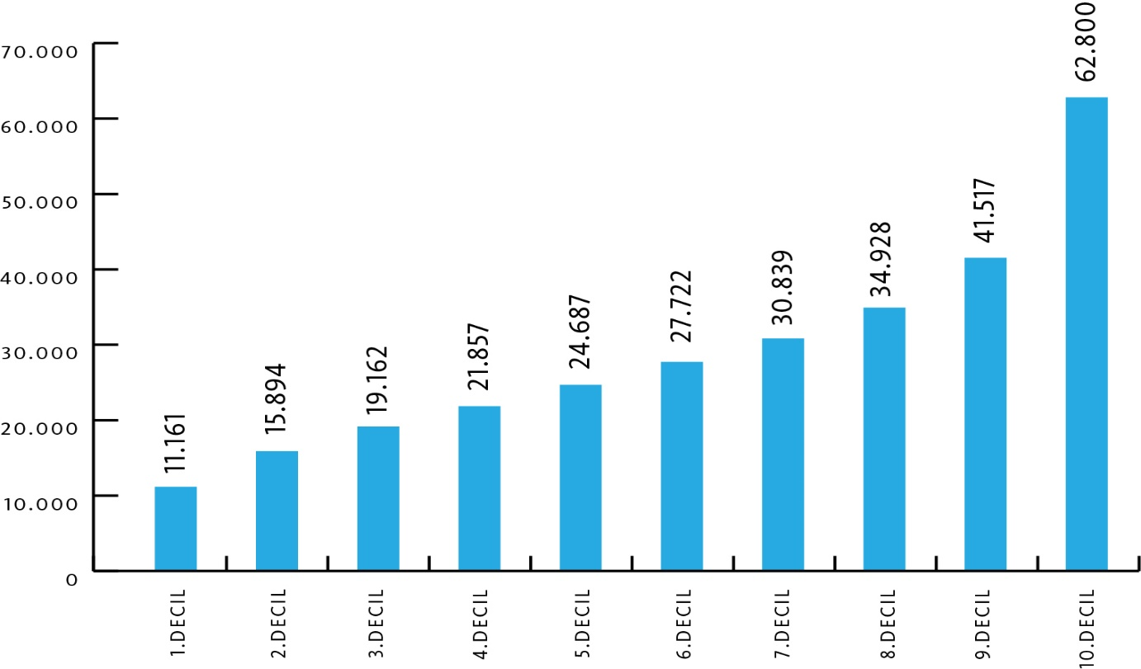

Izvor: Anketa o potrošnji domaćinstava, Republički zavod za statistiku. Posebna obrada za potrebe Tima za socijalno uključivanje i smanjenje siromaštva Vlade Republike Srbije. Podatke u Excel formatu možete preuzeti ovde.

U posmatranom periodu, od 2006. do 2017. godine, nominalna prosečna potrošnja populacije u proseku je uvećana za 2,1 puta. Najviše uvećanje tokom vremena ostvario je prvi decil, u kome je prosečna potrošnja povećana sa 4.903 na 11.161 dinara po potrošačkoj jedinici, odnosno 2,3 puta, dok je u istom periodu prosečna potrošnja devetog decila uvećana za 2,1, a desetog za 2,0 puta (Grafikon 2).

Grafikon 2. Prosečna potrošnja po potrošačkoj jedinici, po decilima, RSD, od 2006. do 2017. godine

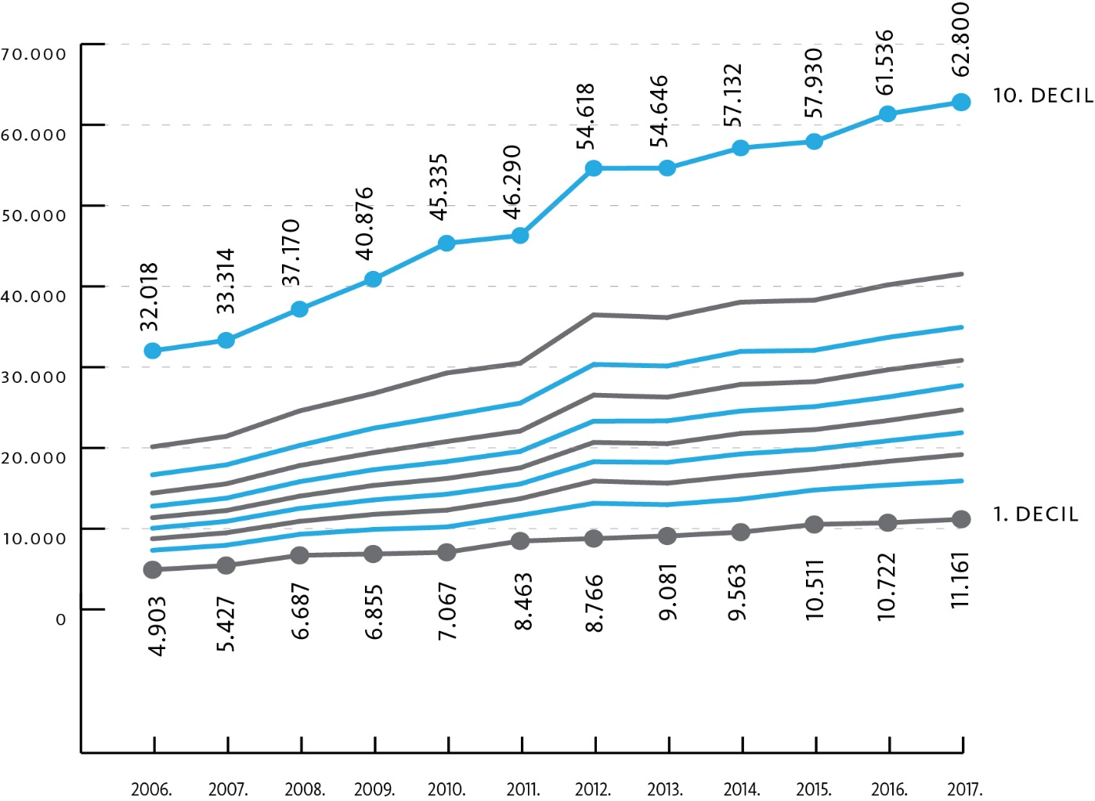

Izvor: Anketa o potrošnji domaćinstava, Republički zavod za statistiku. Posebna obrada za potrebe Tima za socijalno uključivanje i smanjenje siromaštva Vlade Republike Srbije. Podatke u Excel formatu možete preuzeti ovde.

U posmatranom periodu ostvaren je realan rast prosečne potrošnje od 11,8%. Prosečna potrošnja prvog decila realno je uvećana za oko 21%, a rast iznad prosečnog ostvaruje prvih sedam decila (Grafikon 3).

Grafikon 3. Realni rast prosečne potrošnje po potrošačkoj jedinici, po decilima, od 2006. do 2017. godine

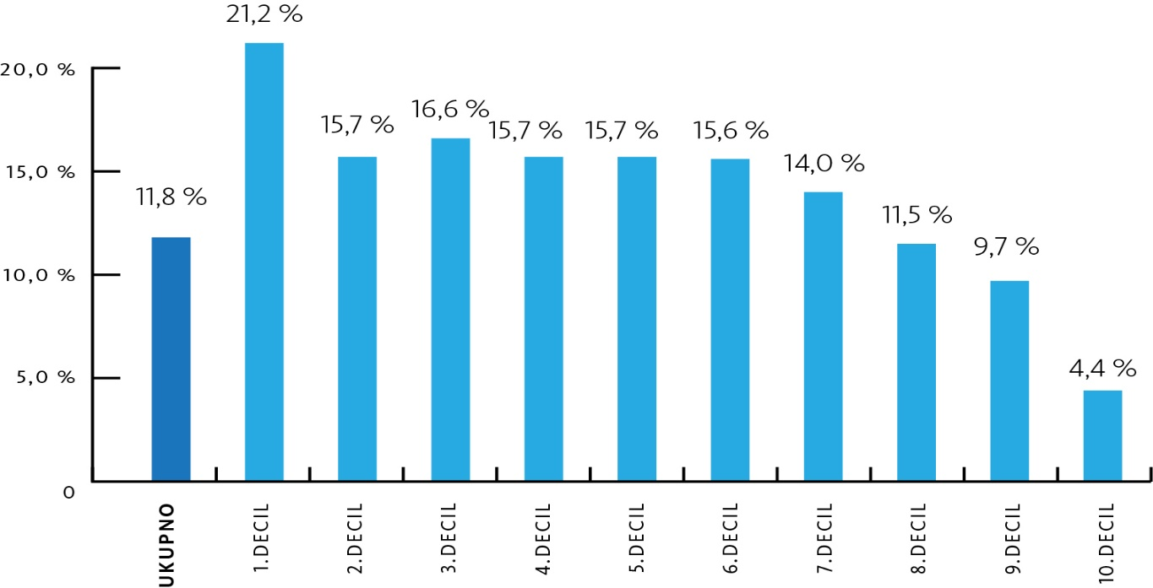

Izvor: Anketa o potrošnji domaćinstava, Republički zavod za statistiku. Posebna obrada za potrebe Tima za socijalno uključivanje i smanjenje siromaštva Vlade Republike Srbije. Podatke u Excel formatu možete preuzeti ovde.

U analiziranom periodu najmanji realni rast zabeležio je deseti decil (Grafikon 3).
Prosečna godišnja stopa rasta prosečne potrošnje po potrošačkoj jedinici u posmatranom periodu iznosila je oko 1%. Najveći godišnji realni rast, koji je iznosio 1,8% ostvaren je u prvom decilu.

Struktura izdataka za ličnu potrošnju

Struktura izdataka za ličnu potrošnju značajno se razlikuje između decila. Udeo potrošnje za hranu i bezalkoholna pića čini skoro polovinu rashoda prvog decila i dvostruko je veći kod prvog u odnosu na deseti decil. Udeo potrošnje na obrazovanje sedam puta je niži kod najsiromašnijih u odnosu na najbogatije. Udeo potrošnje koji je usmeren na rekreaciju i kulturu je četiri puta veći kod desetog u odnosu na prvi decil. Sa nivoom rasta potrošnje značajno raste potrošnja na transport, restorane i hotele (Grafikon 4)

Grafikon 4. Struktura izdataka za ličnu potrošnju prvog i desetog decila, 2017. godine

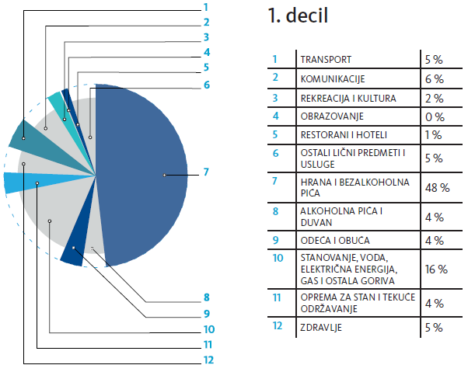

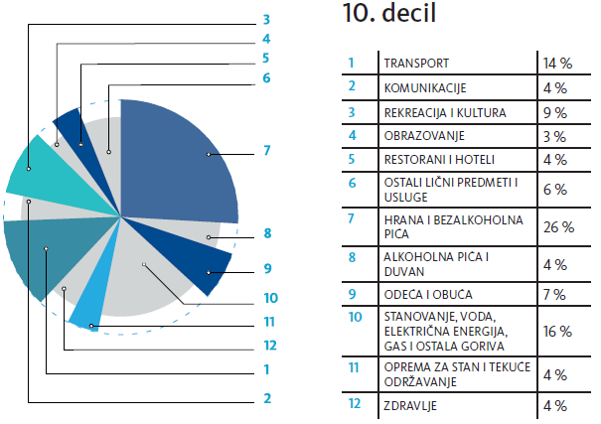

Izvor: Anketa o potrošnji domaćinstava, Republički zavod za statistiku. Posebna obrada za potrebe Tima za socijalno uključivanje i smanjenje siromaštva Vlade Republike Srbije. Podatke u Excel formatu možete preuzeti ovde.
Najuočljivija razlika izdataka za ličnu potrošnju je u udelu nužne potrošnje za hranu i bezalkoholna pića koja čini skoro polovinu rashoda prvog decila (48,3% u 2017. godini) i jednu četvrtinu rashoda desetog decila (26,1% u 2017. godini) (Grafikon 4).
Udeo potrošnje za hranu i bezalkoholna pića kod 20% najsiromašnijeg stanovništva u periodu od 2006. do 2017. godine, iako smanjen je za približno pet procentnih poena, ostaje značajan u ukupnoj strukturi potrošnje (Grafikon 5).

Grafikon 5. Udeo rashoda za hranu i bezalkoholna pića za prvi, drugi i deseti decil, od 2006. do 2017. godine
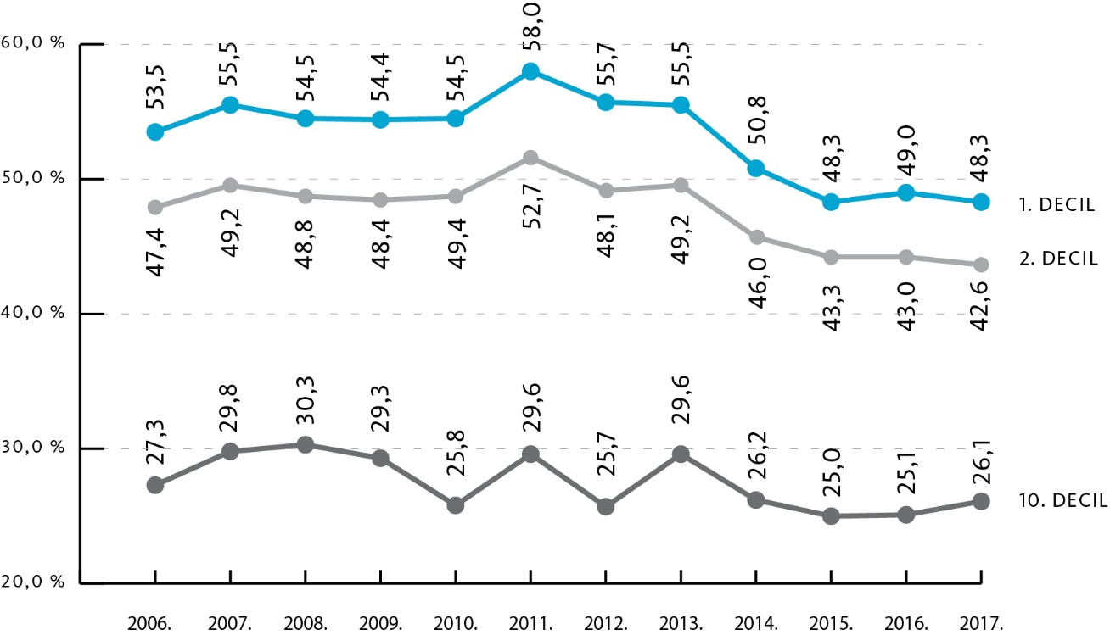

Izvor: Anketa o potrošnji domaćinstava, Republički zavod za statistiku, 2017. Posebna obrada za potrebe Tima za socijalno uključivanje i smanjenje siromaštva Vlade Republike Srbije. Podatke u Excel formatu možete preuzeti ovde.

Decilna analiza medijalne potrošnje

Kada se uzme u obzir cela populacija, medijalna potrošnja niža je od prosečne u celokupnom posmatranom periodu. Ova razlika beleži blago smanjenje. U 2006. godini, medijalna potrošnja je za 13,2% bila niža od prosečne, dok je ta razlika u 2017. godini iznosila 10%. (Grafikon 6).

Grafikon 6. Prosečna potrošnja i medijana potrošnje po potrošačkoj jedinici, RSD, od 2006. do 2017. godine
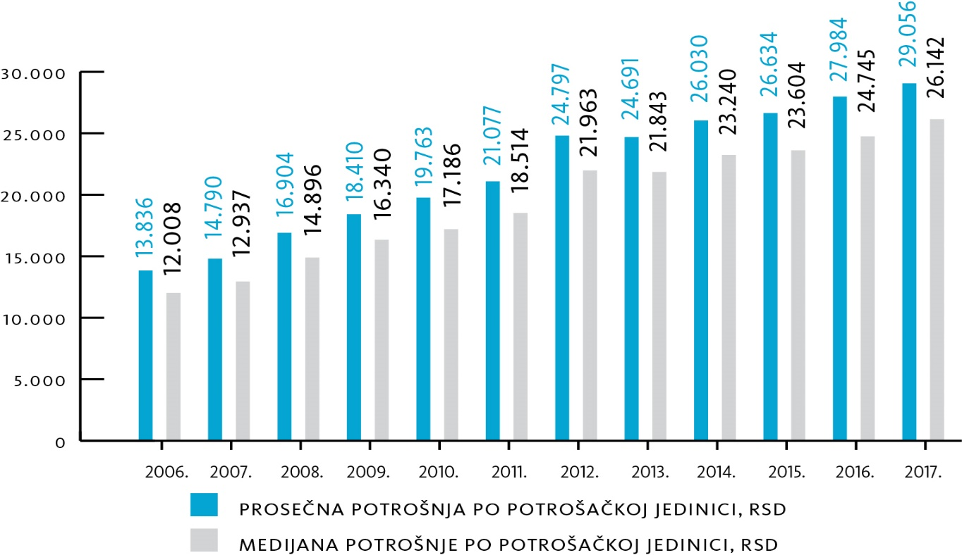

Izvor: Anketa o potrošnji domaćinstava, Republički zavod za statistiku. Posebna obrada za potrebe Tima za socijalno uključivanje i smanjenje siromaštva Vlade Republike Srbije. Podatke u Excel formatu možete preuzeti ovde.

Posmatrano prema decilima, medijana i prosek potrošnje su skoro ujednačeni. Najznačajnije odstupanje beleži se kod desetog decila u kome je medijalna potrošnja bila manja od prosečne potrošnje za oko 10% i time primarno uticala na formiranje odnosa na nivou cele populacije. S druge strane raspodele, medijalna potrošnja je viša od prosečne potrošnje, ali značajnije jedino u prvom decilu (oko 5%) (Grafikon 7). Ove razlike u odnosu medijane i proseka na ekstremima raspodele, uzrokuje značajan broj lica sa vrlo niskom potrošnjom u prvom decilu, odnosno ekstremno visokom potrošnjom u desetom decilu.

Grafikon 7. Prosečna potrošnja i medijalna potrošnja po potrošačkoj jedinici, po decilima, RSD, 2017. godine

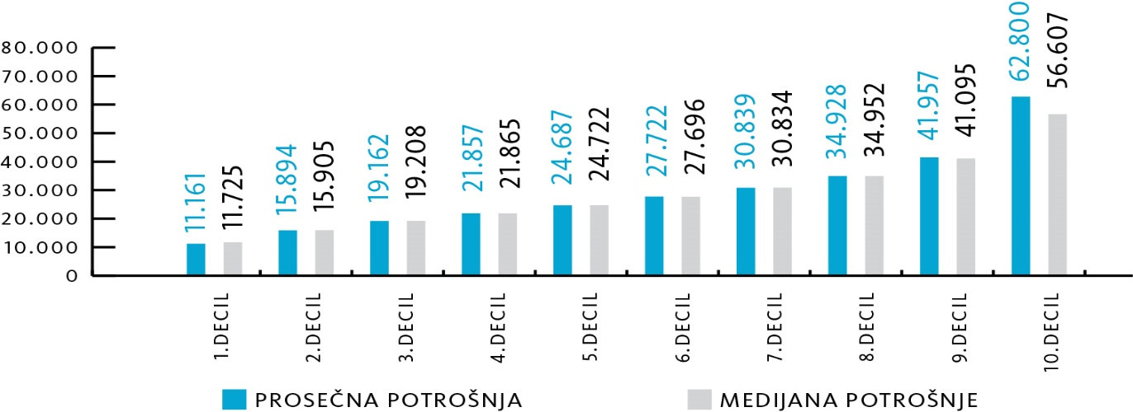

Izvor: Anketa o potrošnji domaćinstava, Republički zavod za statistiku. Posebna obrada za potrebe Tima za socijalno uključivanje i smanjenje siromaštva Vlade Republike Srbije. Podatke u Excel formatu možete preuzeti ovde.

Decilna analiza prosečnih prihoda

Prosečni prihod kod prvog decila u 2017. godini iznosio je 9.411 dinara po potrošačkoj jedinici, dok je prosečan prihod desetog decila bio skoro osam puta veći, iznosivši 72.744 dinara po potrošačkoj jedinici.

Grafikon 8. Prosečni prihod po potrošačkoj jedinici, po decilima, RSD, 2017.godine

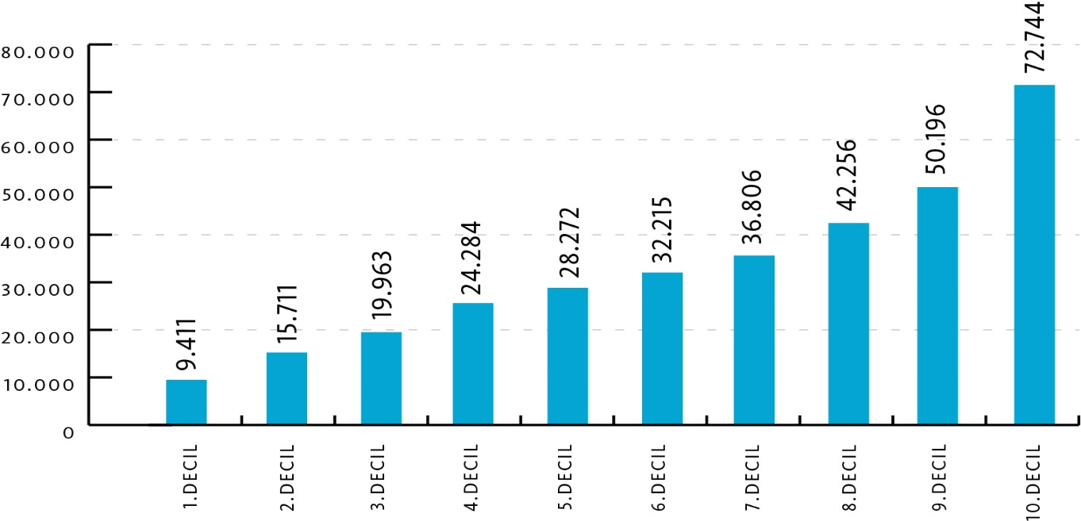

Izvor: Anketa o potrošnji domaćinstava, Republički zavod za statistiku. Posebna obrada za potrebe Tima za socijalno uključivanje i smanjenje siromaštva Vlade Republike Srbije. Podatke u Excel formatu možete preuzeti ovde.
Odnos prosečnih prihoda desetog i prvog decila se smanjuje u ukupnom posmatranom periodu. U 2006. godini ovaj odnos iznosio je skoro 10, a u 2017. godini oko 8.
Nominalno posmatrano, od 2006. do 2017. godine, prihodi su u proseku uvećani dva puta, a najveće nominalno uvećanje zabeležio je prvi decil (2,4 puta). Po decilima, rast prihoda se stabilno smanjuje, pa u desetom decilu iznosi 1,8.

Grafikon 9. Prosečni prihod po potrošačkoj jedinici, po decilima, RSD, od 2006. do 2017. godine

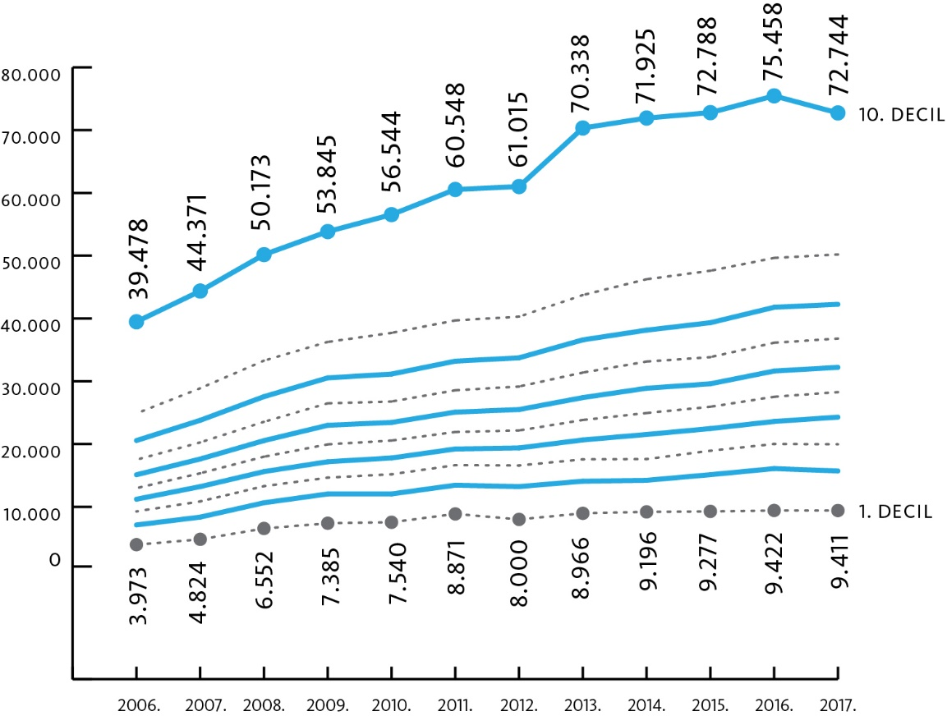

Izvor: Anketa o potrošnji domaćinstava, Republički zavod za statistiku. Posebna obrada za potrebe Tima za socijalno uključivanje i smanjenje siromaštva Vlade Republike Srbije. Podatke u Excel formatu možete preuzeti ovde.

Od 2006. do 2017. godine realni rast prosečnih prihoda po potrošačkoj jedinici iznosio je skoro 9%. Najveći realni rast ostvaren je u prvom decilu, 26,1%. Realni rast iznad proseka ostvaruju svi decili osim devetog i desetog.

Grafikon 10. Realni rast prosečnih prihoda po potrošačkoj jedinici, po decilima, %, od 2006. do 2017. godine
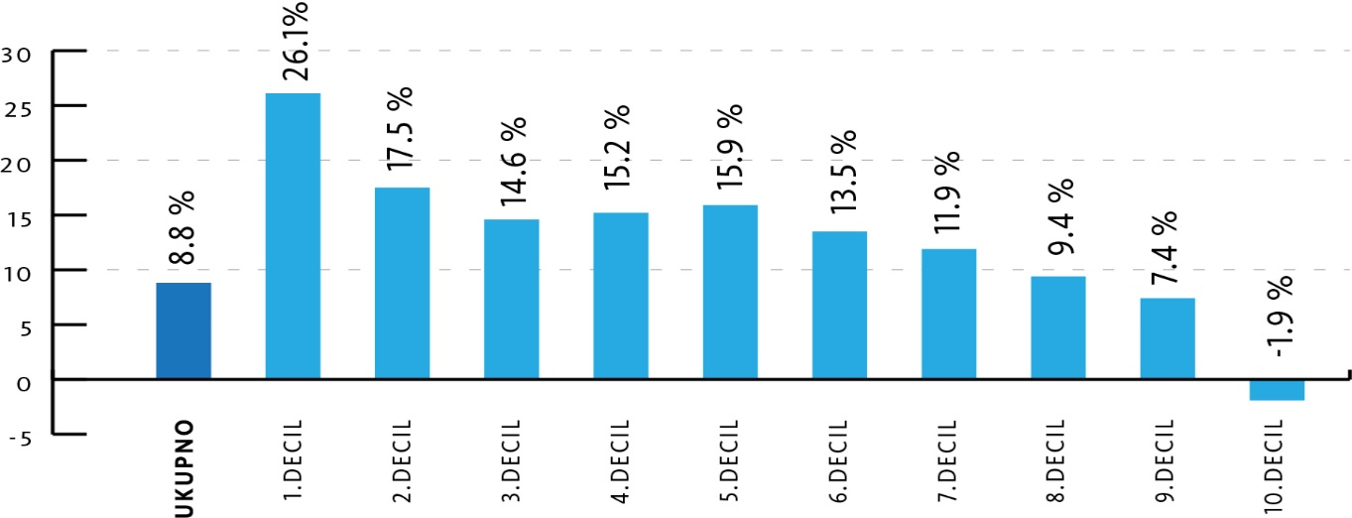
Izvor: Anketa o potrošnji domaćinstava, Republički zavod za statistiku. Posebna obrada za potrebe Tima za socijalno uključivanje i smanjenje siromaštva Vlade Republike Srbije. Podatke u Excel formatu možete preuzeti ovde.
Prosečna godišnja realna stopa rasta prosečnih prihoda u posmatranom periodu iznosila je oko 0,8%, dok je prvi decil ostvarivao najveći prosečni godišnji realni rast od 2,1%.

Decilna analiza medijalnog prihoda

Medijalni prihod niži je od prosečnog prihoda u svim decilima i nije bilo većih izmena u njihovom odnosu u celokupnom posmatranom periodu. Primetno je jedino blago smanjivanje razlika u periodu od 2014. do 2017. godine (Grafikon 11).
U 2017. godini razlika medijalnog i prosečnog prihoda beleži pad od oko 3 procentna poena u poređenju sa 2014. godinom, što se može tumačiti efektima mera fiskalne konsolidacije.

Grafikon 11. Prosečni i medijalni prihoda po potrošačkoj jedinici, po decilima, RSD, od 2006. do 2017. godine

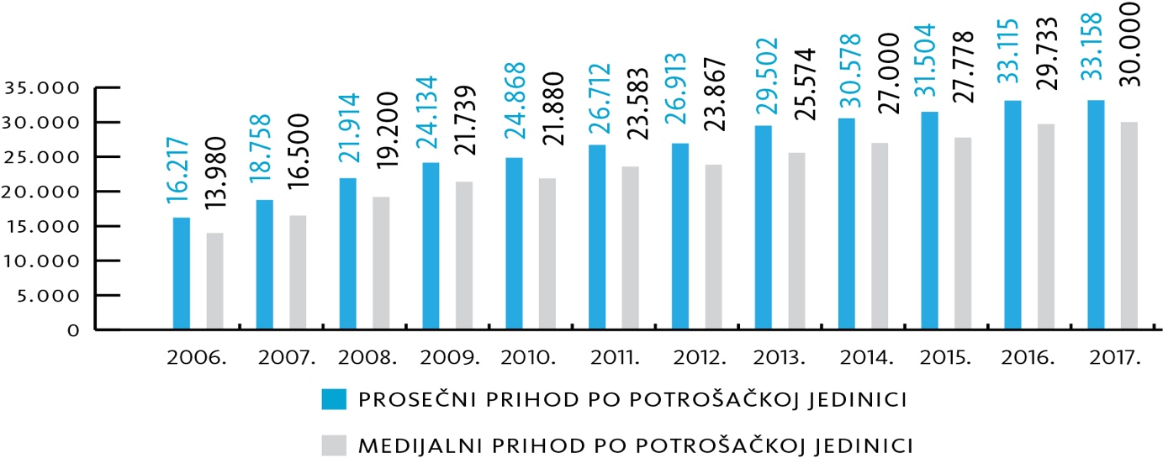
Izvor: Anketa o potrošnji domaćinstava, Republički zavod za statistiku. Posebna obrada za potrebe Tima za socijalno uključivanje i smanjenje siromaštva Vlade Republike Srbije. Podatke u Excel formatu možete preuzeti ovde.

Posmatrano prema decilima, ne postoji značajna razlika u visini prosečnog i medijalnog prihoda u 2017. godini. Izuzetak predstavljaju prvi decil u okviru kojeg je prosečni prihod niži od medijalnog za oko 7 procenata i deseti decil, u okviru kojeg je prosečni prihod veći od medijalnog prihoda za oko 8 procenata (Grafikon 12).

Grafikon 12. Prosečni i medijalni prihod po potrošačkoj jedinici, po decilima, RSD, 2017.

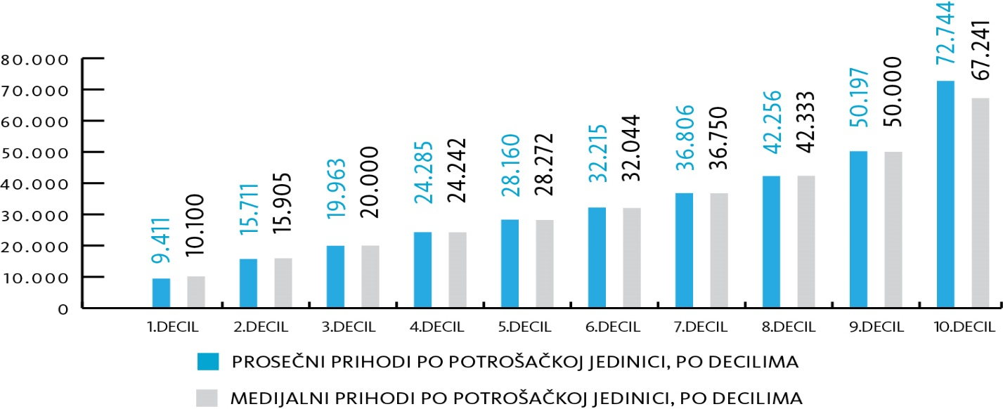

Izvor: Anketa o potrošnji domaćinstava, Republički zavod za statistiku. Posebna obrada za potrebe Tima za socijalno uključivanje i smanjenje siromaštva Vlade Republike Srbije. Podatke u Excel formatu možete preuzeti ovde.

Struktura izvora prihoda

Plate i penzije osnovni su izvor prihoda stanovništva Republike Srbije. U 2017. godini zarade/plate (53,5%) i penzije (31,9%) čine preko 85% izvora prihoda (Tabela 1). Međutim, posmatrajući prema decilima prisutne su značajne razlike (Grafikon 13).

Tabela 1: Glavni izvori prihoda po decilima, 2017. godine

 | Ukupno | Decili
 |  | 1. | 2. | 3. | 4. | 5. | 6. | 7. | 8. | 9. | 10.
Prihod od zarade | 53,5 | 32,4 | 41,5 | 48,2 | 54,4 | 55,2 | 58,0 | 59,5 | 60,8 | 62,6 | 69,3
Prihod od samozaposlenosti | 9,2 | 8,4 | 12,6 | 9,8 | 11,7 | 8,5 | 9,2 | 9,2 | 7,7 | 7,7 | 6,8
Prihod od imovine | 0,5 | 0,1 | 0,9 | 0,1 | 0,4 | 0,6 | 0,5 | - | 0,6 | 1,0 | 0,8
Penzije | 31,9 | 38,7 | 37,8 | 36,7 | 29,7 | 34,4 | 30,2 | 29,5 | 29,6 | 27,4 | 21,5
Naknada za nezaposlenost | 0,3 | 1,2 | 0,1 | 0,3 | 0,8 | - | 0,1 | 0,3 | - | - | -
Ostala primanja | 4,6 | 19,2 | 7,1 | 4,9 | 3,0 | 1,3 | 2,0 | 1,5 | 1,3 | 1,3 | 1,6

Izvor: Anketa o potrošnji domaćinstava, Republički zavod za statistiku, 2017. Posebna obrada za potrebe Tima za socijalno uključivanje i smanjenje siromaštva Vlade Republike Srbije. Podatke u Excel formatu možete preuzeti ovde.

Glavni izvori prihoda prvog decila su penzije sa 38,7% ukupnih prihoda najsiromašnijeg decila, zatim zarada sa 32,4% i ostala primanja sa 19,2%. Podaci iz prethodnih godina pokazuju da se udeo penzija povećao od 2006. godine, kada je iznosio 29,5%, da bi u 2017. godini udeo od penzija iznosio 38,7%. Ovakva situacija nam pokazuje da najsiromašniji decil čine domaćinstva sa veoma niskim intenzitetom rada i sa velikom zavisnošću od ostalih transfera u kojima dominantnu ulogu imaju socijalni transferi (posebno oni zasnovani na proveri materijalnog stanja). U višim decilima ovaj izvor prihoda se znatno smanjuje i postaje zanemarljiv (Tabela 1).

Grafikon 13. Glavni izvori prihoda prvog i desetog decila, %, 2017. godine

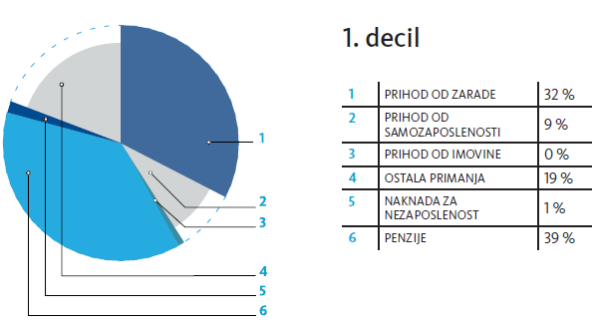
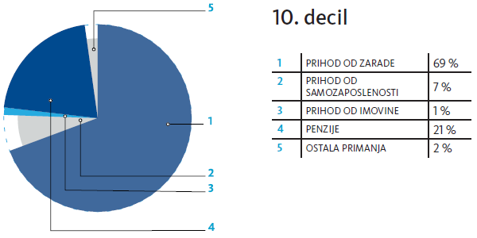
Izvor: Anketa o potrošnji domaćinstava, Republički zavod za statistiku, 2017. Posebna obrada za potrebe Tima za socijalno uključivanje i smanjenje siromaštva Vlade Republike Srbije. Podatke u Excel formatu možete preuzeti ovde.

Raspodela prihoda po decilima

Jednaka raspodela prihoda podrazumevala bi da svaki deo populacije učestvuje ravnomerno u raspodeli ukupnog ostvarenog prihoda – tj. da prvih 10% populacije učestvuje sa 10% u ukupnim ostvarenim prihodima i tako redom.
Raspodela prihoda po decilima, do koje se dolazi u realnosti, razlikuje se od jednake raspodele, pa tako siromašniji decili učestvuju sa značajno nižim procentom u raspodeli ukupnog prihoda, a bogatiji decili sa višim procentom.
U Republici Srbiji je 10% najsiromašnijeg stanovništva učestovalo sa 3,1% u ukupnim ostvarenim prihodima, dok je 10% najbogatijeg stanovništva prihodovalo 20% ukupno ostvarenog prihoda.

Grafikon 14. Učešće pojedinih decila u raspodeli ukupnog prihoda

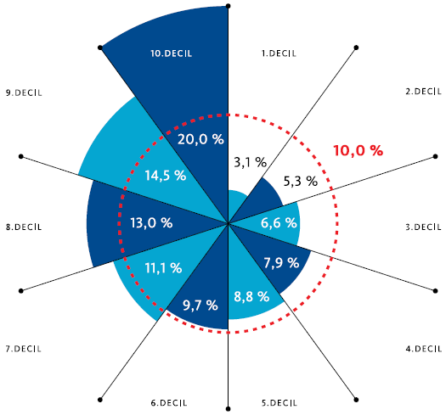
Izvor: Anketa o potrošnji domaćinstava, Republički zavod za statistiku, 2017. Posebna obrada za potrebe Tima za socijalno uključivanje i smanjenje siromaštva Vlade Republike Srbije. Podatke u Excel formatu možete preuzeti ovde.
U celokupnom posmatranom periodu nije bilo većih izmena u raspodeli prihoda po decilima, učešće prvog decila je u proseku bilo 3,2%, a desetog decila 21,4. Primetno je blago smanjivanje učešća desetog decila u raspodeli prihoda tokom godina, ali i smanjivanje učešća najsiromašnijih 10% populacije u raspodeli prihoda od 2014. godine.

Odnos prosečne potrošnje i prosečnih prihoda

Prilikom poređenja potrošnje i prihoda domaćinstava treba imati u vidu navedene metodološke napomene, među kojima i primenu različite skale ekvivalencije koja uslovljava deo razlika.
U toku 2017. godine, prosečna potrošnja je značajno viša od prosečnih prihoda samo u prvom decilu (18,5%), da bi u drugom decilu gotovo došlo do izjednačavanja visine prosečnih prihoda i potrošnje, a u sledećim decilima dolazi i do promene odnosa u korist prihoda.
Razlika između prihoda i potrošnje najizraženija je kod osmog i devetog decila, u kojima je prihod za oko 20% veći od prosečne mesečne potrošnje, dok deseti decil ostvaruje prihod za oko 16% veći od mesečne potrošnje. U prethodnim godinama, odnos prihoda i potrošnje je bio i znatno veći za najbogatija tri decila (tačnije u periodu od 2006. do 2016. godine pomenuti odnos je bio u proseku oko 26%).

Grafikon 15. Odnos prosečne potrošnje i prosečnih prihoda po potrošačkoj jedinici, po decilima, RSD, 2017. godina

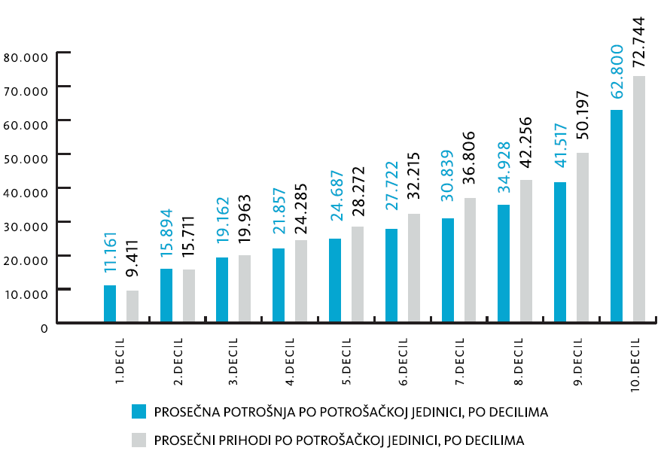

Izvor: Anketa o potrošnji domaćinstava, Republički zavod za statistiku. Posebna obrada za potrebe Tima za socijalno uključivanje i smanjenje siromaštva Vlade Republike Srbije. Podatke u Excel formatu možete preuzeti ovde.

Realni rast potrošnje i prihoda (kako prosečnog, tako i medijalnog) u celokupnom posmatranom periodu bio je pozitivan. Prosečna potrošnja u 2017. godini u odnosu na 2006. godinu bila je realno uvećana 11,8 procenata, a rast medijalne potrošnje bio je 15,9 procenata. Prihodi su u istom periodu ostvarili nešto niži rast. Prosečan prihod u 2017. godini u odnosu na 2006. godinu uvećan je 8,8 procenata, dok je medijalni prihod uvećan 14,2 procenata (Tabela 2). U posmatranom periodu, u proseku godišnji rast prosečne potrošnje iznosio je 1,02 procenta i bio je veći od rasta prosečnog prihoda za 0,25 procentnih poena.

Tabela 2. Izabrani pokazatelji kretanja prihoda i potrošnje u periodu 2006. do 2017. godoine

 | Ukupna realna stopa rasta u periodu 2006-2017 (2006=100) | Prosečna godišnja stopa rasta u periodu 2006-2017. godine
Prosečna potrošnja | 11,8 | 1,02
Medijalna potrošnja | 15,9 | 1,35
Prosečni prihod | 8,8 | 0,77
Medijalni prihod | 14,2 | 1,21

Izvor: Anketa o potrošnji domaćinstava, Republički zavod za statistiku. Posebna obrada za potrebe Tima za socijalno uključivanje i smanjenje siromaštva Vlade Republike Srbije. Podatke u Excel formatu možete preuzeti ovde.

PRILOZI

Prilog 1. Prosečna potrošnja po potrošačkoj jedinici, po decilima
Prosečna potrošnja po potrošačkoj jedinici, po decilima
 | Ukupno | 1.  decil | 2.  decil | 3.  decil | 4.  decil | 5.  decil | 6.  decil | 7.  decil | 8.  decil | 9.  decil | 10.  decil
2006. | 13,836 | 4,903 | 7,314 | 8,744 | 10,051 | 11,356 | 12,763 | 14,402 | 16,666 | 20,134 | 32,018
2007. | 14,790 | 5,427 | 7,940 | 9,478 | 10,892 | 12,233 | 13,763 | 15,539 | 17,888 | 21,422 | 33,314
2008. | 16,904 | 6,687 | 9,292 | 10,898 | 12,501 | 14,018 | 15,808 | 17,805 | 20,295 | 24,575 | 37,170
2009. | 18,410 | 6,855 | 9,888 | 11,756 | 13,551 | 15,343 | 17,286 | 19,396 | 22,422 | 26,731 | 40,876
2010. | 19,763 | 7,067 | 10,198 | 12,287 | 14,258 | 16,207 | 18,300 | 20,777 | 23,958 | 29,268 | 45,335
2011. | 21,077 | 8,463 | 11,640 | 13,700 | 15,520 | 17,520 | 19,556 | 22,079 | 25,535 | 30,477 | 46,290
2012. | 24,797 | 8,766 | 13,128 | 15,884 | 18,287 | 20,666 | 23,306 | 26,528 | 30,321 | 36,468 | 54,618
2013. | 24,691 | 9,081 | 12,963 | 15,627 | 18,201 | 20,516 | 23,340 | 26,275 | 30,143 | 36,139 | 54,646
2014. | 26,030 | 9,563 | 13,642 | 16,563 | 19,239 | 21,783 | 24,559 | 27,852 | 31,935 | 38,044 | 57,132
2015. | 26,634 | 10,511 | 14,779 | 17,385 | 19,826 | 22,252 | 25,103 | 28,186 | 32,078 | 38,285 | 57,930
2016. | 27,984 | 10,722 | 15,388 | 18,322 | 20,870 | 23,380 | 26,292 | 29,664 | 33,674 | 40,181 | 61,356
2017. | 29,056 | 11,161 | 15,894 | 19,162 | 21,857 | 24,687 | 27,722 | 30,839 | 34,928 | 41,517 | 62,800

Prilog 2. Medijana potrošnje po potrošačkoj jedinici, po decilima
Medijana potrošnje po potrošačkoj jedinici, po decilima
 | Ukupno | 1.  decil | 2.  decil | 3.  decil | 4.  decil | 5.  decil | 6.  decil | 7.  decil | 8.  decil | 9.  decil | 10.  decil
2006. | 12,008 | 5,211 | 7,342 | 8,768 | 10,037 | 11,379 | 12,755 | 14,389 | 16,616 | 19,990 | 28,502
2007. | 12,937 | 5,717 | 7,909 | 9,501 | 10,902 | 12,199 | 13,749 | 15,511 | 17,849 | 21,181 | 29,541
2008. | 14,896 | 6,995 | 9,227 | 10,922 | 12,565 | 13,985 | 15,859 | 17,812 | 20,193 | 24,424 | 34,468
2009. | 16,340 | 7,356 | 9,887 | 11,753 | 13,537 | 15,301 | 17,268 | 19,368 | 22,464 | 26,423 | 36,436
2010. | 17,186 | 7,448 | 10,190 | 12,274 | 14,285 | 16,197 | 18,317 | 20,790 | 23,904 | 29,140 | 41,434
2011. | 18,514 | 8,773 | 11,701 | 13,713 | 15,502 | 17,548 | 19,504 | 21,992 | 25,348 | 30,271 | 42,312
2012. | 21,963 | 9,280 | 13,268 | 15,973 | 18,282 | 20,607 | 23,319 | 26,582 | 30,357 | 36,315 | 48,457
2013. | 21,843 | 9,485 | 13,008 | 15,611 | 18,159 | 20,475 | 23,268 | 26,247 | 30,031 | 35,768 | 49,013
2014. | 23,240 | 9,970 | 13,712 | 16,525 | 19,262 | 21,733 | 24,535 | 27,884 | 31,859 | 37,825 | 51,339
2015. | 23,604 | 11,121 | 14,784 | 17,386 | 19,786 | 22,258 | 25,164 | 28,205 | 32,002 | 38,016 | 51,396
2016. | 24,745 | 11,355 | 15,486 | 18,324 | 20,941 | 23,343 | 26,253 | 29,740 | 33,421 | 39,899 | 54,321
2017. | 26,142 | 11,725 | 15,905 | 19,208 | 21,865 | 24,722 | 27,696 | 30,844 | 34,952 | 41,095 | 56,607

Prilog 3. Struktura izdataka za ličnu potrošnju, po decilima potrošnje
STRUKTURA IZDATAKA ZA LIČNU POTROŠNjU STANOVNIŠTVA, PO DECILIMA POTROŠNjE
 | Ukupno | 1.  decil | 2.  decil | 3.  decil | 4.  decil | 5.  decil | 6.  decil | 7.  decil | 8.  decil | 9.  decil | 10.  decil
Lična potrošnja – ukupno | 100,0 | 100,0 | 100,0 | 100,0 | 100,0 | 100,0 | 100,0 | 100,0 | 100,0 | 100,0 | 100,0
2006
Hrana i bezalkoholna pića | 38,2 | 53,5 | 47,4 | 43,7 | 43,9 | 41,8 | 42,4 | 39,6 | 37,3 | 36,1 | 27,3
Alkoholna pića i duvan | 4,5 | 4,6 | 5,3 | 5,0 | 5,2 | 4,5 | 4,7 | 4,7 | 4,4 | 4,4 | 3,7
Odeća i obuća | 6,9 | 4,3 | 5,6 | 5,2 | 5,7 | 7,1 | 6,8 | 6,7 | 8,0 | 7,4 | 7,9
Stanovanje, voda, el. energija, gas i ostala goriva | 15,4 | 14,9 | 15,0 | 16,5 | 17,0 | 15,4 | 16,3 | 16,1 | 15,3 | 15,8 | 13,6
Oprema za stan i tekuće održavanje | 4,9 | 4,5 | 4,7 | 5,0 | 4,4 | 5,0 | 4,7 | 4,8 | 5,2 | 5,0 | 5,0
Zdravlje | 3,7 | 3,4 | 3,0 | 3,9 | 3,3 | 3,8 | 3,1 | 4,1 | 3,8 | 2,9 | 4,4
Transport | 11,4 | 5,3 | 6,9 | 9,2 | 8,5 | 9,5 | 8,8 | 9,5 | 10,9 | 12,5 | 18,3
Komunikacije | 3,3 | 2,6 | 3,3 | 3,1 | 3,1 | 3,4 | 3,4 | 3,4 | 3,5 | 3,4 | 3,1
Rekreacija i kultura | 5,0 | 2,3 | 3,5 | 3,4 | 3,9 | 4,4 | 4,4 | 4,8 | 4,8 | 5,3 | 7,3
Obrazovanje | 1,2 | 0,4 | 0,3 | 0,6 | 0,5 | 0,5 | 1,0 | 1,2 | 0,9 | 1,6 | 2,2
Restorani i hoteli | 1,4 | 0,9 | 1,0 | 0,8 | 1,2 | 1,2 | 1,2 | 1,2 | 1,7 | 1,7 | 1,7
Ostali lični predmeti i ostale usluge | 4,1 | 3,3 | 4,0 | 3,6 | 3,3 | 3,4 | 3,2 | 3,9 | 4,2 | 3,9 | 5,5
2007
Hrana i bezalkoholna pića | 39,8 | 55,5 | 49,2 | 46,1 | 43,6 | 43,4 | 41,3 | 40,4 | 37,5 | 37,2 | 29,8
Alkoholna pića i duvan | 5,0 | 5,3 | 6,1 | 5,4 | 5,6 | 5,1 | 5,1 | 4,8 | 4,8 | 5,2 | 4,3
Odeća i obuća | 6,4 | 3,5 | 4,5 | 5,0 | 5,5 | 6,2 | 5,7 | 6,6 | 6,8 | 6,9 | 8,2
Stanovanje, voda, el. energija, gas i ostala goriva | 14,1 | 13,8 | 15,1 | 15,3 | 15,0 | 14,4 | 14,9 | 14,3 | 15,1 | 14,1 | 11,8
Oprema za stan i tekuće održavanje | 4,7 | 4,4 | 4,1 | 4,4 | 5,3 | 5,0 | 4,6 | 4,9 | 4,8 | 4,6 | 4,8
Zdravlje | 3,8 | 3,7 | 3,8 | 4,0 | 3,6 | 3,3 | 3,6 | 4,2 | 3,6 | 3,6 | 4,2
Transport | 10,9 | 4,4 | 6,3 | 7,9 | 8,4 | 8,8 | 10,7 | 9,8 | 11,6 | 10,6 | 17,3
Komunikacije | 3,3 | 2,4 | 3,3 | 3,3 | 3,2 | 3,4 | 3,5 | 3,5 | 3,3 | 3,5 | 3,3
Rekreacija i kultura | 4,8 | 2,8 | 2,8 | 3,3 | 3,8 | 4,2 | 4,2 | 4,8 | 5,1 | 5,4 | 6,9
Obrazovanje | 1,3 | 0,3 | 0,6 | 0,5 | 0,7 | 1,0 | 0,8 | 1,2 | 1,3 | 2,2 | 1,8
Restorani i hoteli | 1,8 | 0,7 | 1,2 | 1,3 | 1,6 | 1,7 | 1,8 | 1,7 | 2,1 | 2,1 | 2,2
Ostali lični predmeti i ostale usluge | 4,1 | 3,2 | 3,0 | 3,5 | 3,7 | 3,5 | 3,8 | 3,8 | 4,0 | 4,6 | 5,4
2008
Hrana i bezalkoholna pića | 40,7 | 54,5 | 48,8 | 47,7 | 45,8 | 44,0 | 42,8 | 39,9 | 41,1 | 37,4 | 30,3
Alkoholna pića i duvan | 4,6 | 5,1 | 5,0 | 5,1 | 5,0 | 5,0 | 4,6 | 4,6 | 4,8 | 4,5 | 3,8
Odeća i obuća | 6,3 | 4,5 | 5,5 | 5,6 | 5,6 | 6,4 | 6,3 | 6,3 | 6,2 | 6,9 | 7,2
Stanovanje, voda, el. energija, gas i ostala goriva | 14,8 | 14,0 | 16,0 | 15,8 | 15,2 | 14,9 | 15,5 | 15,2 | 14,3 | 14,3 | 13,8
Oprema za stan i tekuće održavanje | 4,5 | 4,0 | 4,2 | 4,0 | 4,6 | 4,4 | 4,5 | 5,0 | 4,6 | 4,7 | 4,4
Zdravlje | 3,4 | 4,0 | 3,4 | 3,2 | 3,5 | 3,3 | 3,1 | 3,1 | 3,1 | 3,1 | 4,0
Transport | 10,2 | 4,3 | 6,3 | 7,0 | 7,6 | 7,7 | 8,5 | 9,6 | 10,6 | 11,6 | 16,2
Komunikacije | 3,4 | 3,0 | 3,3 | 3,4 | 3,4 | 3,8 | 3,5 | 4,0 | 3,4 | 3,4 | 3,1
Rekreacija i kultura | 4,8 | 1,9 | 2,8 | 3,0 | 3,3 | 4,6 | 4,2 | 4,5 | 4,5 | 5,7 | 7,3
Obrazovanje | 1,1 | 0,5 | 0,2 | 0,4 | 0,4 | 0,8 | 0,6 | 1,3 | 1,3 | 1,3 | 2,1
Restorani i hoteli | 2,0 | 0,9 | 1,1 | 1,4 | 2,1 | 1,6 | 2,1 | 2,4 | 2,1 | 2,3 | 2,5
Ostali lični predmeti i ostale usluge | 4,2 | 3,3 | 3,4 | 3,4 | 3,5 | 3,5 | 4,3 | 4,1 | 4,0 | 4,8 | 5,3
2009
Hrana i bezalkoholna pića | 39,7 | 54,4 | 48,4 | 46,2 | 45,0 | 45,1 | 41,8 | 40,0 | 39,9 | 35,9 | 29,3
Alkoholna pića i duvan | 4,6 | 6,0 | 5,4 | 5,5 | 5,1 | 5,1 | 4,9 | 5,2 | 4,4 | 3,9 | 3,5
Odeća i obuća | 5,9 | 4,4 | 5,1 | 5,4 | 5,5 | 5,5 | 5,9 | 5,9 | 5,8 | 6,5 | 6,5
Stanovanje, voda, el. energija, gas i ostala goriva | 15,5 | 12,5 | 15,1 | 16,4 | 15,7 | 16,0 | 15,6 | 16,3 | 16,2 | 16,7 | 13,7
Oprema za stan i tekuće održavanje | 4,4 | 4,4 | 4,5 | 4,1 | 4,3 | 4,2 | 4,4 | 4,3 | 4,5 | 4,4 | 4,4
Zdravlje | 3,3 | 4,3 | 3,0 | 3,0 | 3,4 | 2,4 | 3,0 | 3,1 | 3,1 | 3,1 | 3,9
Transport | 10,0 | 4,0 | 5,7 | 6,2 | 7,5 | 7,2 | 9,0 | 10,1 | 9,3 | 10,6 | 16,6
Komunikacije | 3,8 | 3,0 | 3,7 | 4,2 | 3,5 | 4,1 | 4,1 | 3,8 | 3,9 | 3,9 | 3,3
Rekreacija i kultura | 5,1 | 2,1 | 3,6 | 3,4 | 4,0 | 4,2 | 4,6 | 4,1 | 5,0 | 6,3 | 7,6
Obrazovanje | 1,1 | 0,3 | 0,2 | 0,2 | 0,3 | 0,6 | 0,6 | 0,9 | 1,3 | 1,3 | 2,6
Restorani i hoteli | 2,1 | 0,9 | 1,3 | 1,6 | 1,7 | 1,8 | 2,0 | 2,3 | 2,1 | 2,8 | 2,6
Ostali lični predmeti i ostale usluge | 4,5 | 3,7 | 4,0 | 3,8 | 4,0 | 3,8 | 4,1 | 4,0 | 4,5 | 4,6 | 6,0
2010
Hrana i bezalkoholna pića | 37,4 | 54,5 | 49,4 | 44,6 | 43,0 | 41,9 | 40,5 | 38,3 | 36,5 | 32,5 | 25,8
Alkoholna pića i duvan | 4,3 | 4,9 | 5,0 | 4,7 | 5,3 | 4,3 | 4,7 | 4,3 | 4,2 | 4,2 | 3,4
Odeća i obuća | 5,9 | 3,9 | 4,3 | 4,7 | 5,0 | 5,8 | 6,2 | 6,0 | 6,2 | 6,1 | 7,0
Stanovanje, voda, el. energija, gas i ostala goriva | 16,1 | 12,8 | 14,9 | 16,7 | 16,1 | 16,6 | 16,9 | 17,0 | 17,5 | 17,3 | 14,1
Oprema za stan i tekuće održavanje | 4,7 | 4,8 | 5,2 | 4,7 | 4,7 | 4,5 | 4,7 | 4,6 | 4,7 | 5,0 | 4,4
Zdravlje | 3,8 | 3,8 | 4,5 | 4,1 | 3,8 | 3,6 | 3,5 | 3,8 | 4,2 | 3,8 | 3,7
Transport | 10,3 | 4,3 | 4,8 | 7,0 | 8,0 | 8,4 | 8,4 | 8,8 | 8,6 | 11,1 | 18,0
Komunikacije | 4,2 | 3,8 | 4,0 | 4,3 | 4,2 | 4,4 | 4,5 | 4,6 | 4,4 | 4,4 | 3,7
Rekreacija i kultura | 5,0 | 2,0 | 2,6 | 2,9 | 3,7 | 3,9 | 3,9 | 4,6 | 5,2 | 5,9 | 8,0
Obrazovanje | 1,1 | 0,2 | 0,2 | 0,3 | 0,2 | 0,5 | 0,9 | 1,0 | 0,8 | 1,7 | 2,6
Restorani i hoteli | 2,2 | 0,9 | 1,1 | 1,5 | 1,8 | 1,8 | 1,7 | 2,4 | 2,5 | 2,5 | 2,9
Ostali lični predmeti i ostale usluge | 5,0 | 4,1 | 4,0 | 4,5 | 4,2 | 4,3 | 4,1 | 4,6 | 5,2 | 5,5 | 6,4
2011
Hrana i bezalkoholna pića | 41,9 | 58,0 | 52,7 | 48,9 | 46,5 | 45,8 | 43,9 | 42,9 | 40,3 | 38,0 | 29,6
Alkoholna pića i duvan | 4,7 | 4,8 | 5,0 | 5,5 | 5,1 | 4,9 | 5,3 | 5,0 | 4,6 | 4,1 | 3,8
Odeća i obuća | 5,5 | 3,4 | 4,7 | 5,0 | 5,2 | 4,8 | 5,6 | 5,7 | 5,4 | 6,1 | 6,4
Stanovanje, voda, el. energija, gas i ostala goriva | 14,7 | 12,6 | 13,3 | 13,7 | 14,1 | 15,6 | 15,7 | 15,4 | 16,6 | 15,0 | 13,8
Oprema za stan i tekuće održavanje | 4,2 | 4,8 | 4,4 | 4,2 | 4,5 | 4,6 | 4,4 | 4,3 | 4,0 | 4,0 | 3,9
Zdravlje | 3,4 | 3,4 | 3,0 | 2,8 | 3,2 | 3,2 | 2,8 | 3,1 | 3,3 | 3,6 | 4,3
Transport | 9,6 | 3,4 | 5,2 | 6,5 | 8,1 | 7,4 | 8,5 | 8,9 | 10,0 | 10,7 | 15,6
Komunikacije | 4,0 | 3,4 | 3,8 | 4,0 | 3,9 | 4,1 | 4,2 | 4,2 | 4,3 | 4,0 | 3,6
Rekreacija i kultura | 4,4 | 1,8 | 2,4 | 2,6 | 2,8 | 3,1 | 3,2 | 3,9 | 4,3 | 5,6 | 7,8
Obrazovanje | 0,9 | 0,1 | 0,2 | 0,3 | 0,7 | 0,4 | 0,5 | 0,3 | 0,8 | 1,2 | 2,4
Restorani i hoteli | 2,0 | 0,8 | 1,4 | 1,8 | 1,8 | 1,9 | 1,8 | 2,2 | 1,8 | 2,3 | 2,8
Ostali lični predmeti i ostale usluge | 4,7 | 3,5 | 3,9 | 4,7 | 4,1 | 4,2 | 4,1 | 4,1 | 4,6 | 5,4 | 6,0
2012
Hrana i bezalkoholna pića | 37,0 | 55,7 | 48,1 | 45,7 | 42,1 | 39,2 | 37,8 | 37,9 | 34,7 | 34,2 | 25,7
Alkoholna pića i duvan | 4,2 | 3,6 | 4,6 | 4,7 | 5,0 | 4,8 | 4,6 | 4,4 | 4,0 | 3,9 | 3,4
Odeća i obuća | 6,2 | 3,2 | 4,8 | 5,2 | 5,8 | 6,9 | 6,0 | 5,9 | 5,8 | 7,3 | 7,0
Stanovanje, voda, el. energija, gas i ostala goriva | 16,2 | 14,0 | 14,3 | 14,9 | 16,2 | 16,9 | 17,1 | 16,5 | 17,6 | 16,2 | 15,9
Oprema za stan i tekuće održavanje | 4,7 | 5,8 | 5,2 | 4,7 | 4,6 | 4,7 | 4,5 | 4,3 | 4,9 | 5,0 | 4,3
Zdravlje | 4,2 | 4,0 | 3,9 | 3,6 | 3,4 | 3,1 | 4,1 | 4,1 | 4,1 | 3,9 | 5,8
Transport | 9,8 | 3,5 | 6,1 | 6,7 | 7,7 | 8,1 | 9,1 | 10,4 | 11,0 | 10,9 | 13,7
Komunikacije | 4,5 | 3,8 | 4,6 | 4,6 | 4,7 | 5,1 | 4,9 | 4,7 | 4,8 | 4,5 | 3,8
Rekreacija i kultura | 4,3 | 1,4 | 2,2 | 2,7 | 3,5 | 3,6 | 4,2 | 3,8 | 4,1 | 4,8 | 6,7
Obrazovanje | 1,1 | 0,1 | 0,2 | 0,5 | 0,2 | 0,5 | 0,8 | 0,6 | 1,1 | 1,2 | 2,8
Restorani i hoteli | 2,4 | 0,9 | 1,6 | 2,0 | 2,2 | 2,3 | 2,1 | 2,5 | 2,6 | 2,6 | 3,2
Ostali lični predmeti i ostale usluge | 5,4 | 4,0 | 4,4 | 4,7 | 4,6 | 4,8 | 4,8 | 4,9 | 5,3 | 5,5 | 7,7
2013
Hrana i bezalkoholna pića | 38,8 | 55,5 | 49,2 | 48,1 | 42,9 | 41,3 | 39,7 | 38,1 | 36,3 | 35,3 | 29,6
Alkoholna pića i duvan | 4,3 | 3,8 | 4,9 | 4,7 | 5,2 | 4,8 | 4,8 | 4,3 | 4,4 | 3,9 | 3,5
Odeća i obuća | 5,9 | 3,2 | 4,0 | 4,0 | 4,8 | 5,4 | 5,9 | 6,4 | 6,5 | 6,3 | 7,3
Stanovanje, voda, el. energija, gas i ostala goriva | 15,9 | 13,8 | 15,4 | 16,0 | 16,0 | 17,8 | 17,4 | 15,2 | 16,9 | 16,6 | 14,2
Oprema za stan i tekuće održavanje | 4,5 | 5,2 | 5,0 | 4,4 | 4,7 | 4,4 | 4,4 | 4,5 | 4,3 | 4,2 | 4,6
Zdravlje | 3,7 | 3,8 | 3,7 | 3,3 | 3,4 | 4,0 | 3,5 | 3,7 | 3,4 | 3,9 | 3,8
Transport | 8,9 | 3,9 | 5,2 | 6,9 | 7,6 | 7,8 | 8,4 | 10,0 | 9,3 | 9,7 | 11,7
Komunikacije | 4,6 | 3,8 | 4,9 | 4,7 | 5,2 | 4,7 | 4,8 | 5,1 | 4,6 | 4,6 | 4,1
Rekreacija i kultura | 4,7 | 1,8 | 2,8 | 2,6 | 3,6 | 3,2 | 3,7 | 4,5 | 4,6 | 4,9 | 8,4
Obrazovanje | 1,2 | 0,1 | 0,2 | 0,1 | 0,2 | 0,4 | 0,9 | 0,9 | 1,7 | 2,2 | 2,1
Restorani i hoteli | 2,4 | 1,0 | 1,2 | 1,5 | 1,9 | 1,8 | 2,0 | 2,2 | 2,5 | 2,7 | 3,8
Ostali lični predmeti i ostale usluge | 5,1 | 4,1 | 3,5 | 3,7 | 4,5 | 4,4 | 4,5 | 5,1 | 5,5 | 5,7 | 6,9
2014
Hrana i bezalkoholna pića | 35,2 | 50,8 | 46,0 | 43,2 | 39,8 | 38,1 | 36,3 | 34,9 | 33,2 | 29,9 | 26,2
Alkoholna pića i duvan | 4,5 | 4,7 | 4,7 | 4,0 | 5,2 | 5,0 | 4,4 | 4,8 | 4,6 | 4,7 | 3,5
Odeća i obuća | 6,2 | 3,6 | 4,3 | 4,5 | 5,6 | 5,9 | 6,6 | 6,4 | 6,3 | 7,3 | 7,2
Stanovanje, voda, el. energija, gas i ostala goriva | 15,9 | 14,6 | 15,4 | 15,3 | 15,3 | 16,3 | 15,3 | 15,8 | 16,4 | 15,8 | 16,9
Oprema za stan i tekuće održavanje | 4,7 | 5,1 | 4,9 | 4,7 | 4,5 | 4,6 | 4,9 | 4,4 | 4,5 | 4,3 | 4,9
Zdravlje | 3,7 | 4,3 | 3,9 | 3,7 | 3,6 | 3,5 | 3,7 | 3,5 | 3,7 | 3,8 | 3,7
Transport | 10,4 | 4,2 | 5,9 | 7,7 | 8,6 | 8,8 | 10,1 | 10,5 | 11,8 | 12,7 | 13,7
Komunikacije | 5,0 | 4,7 | 5,6 | 5,6 | 5,5 | 5,6 | 5,2 | 5,1 | 5,1 | 4,8 | 4,2
Rekreacija i kultura | 4,9 | 2,2 | 2,6 | 3,8 | 4,2 | 4,0 | 4,5 | 4,6 | 4,8 | 5,7 | 7,5
Obrazovanje | 1,2 | 0,1 | 0,3 | 0,7 | 0,7 | 0,6 | 1,0 | 1,0 | 1,1 | 1,8 | 2,4
Restorani i hoteli | 2,4 | 0,9 | 1,6 | 1,5 | 1,9 | 2,4 | 2,4 | 2,6 | 2,5 | 2,7 | 3,3
Ostali lični predmeti i ostale usluge | 5,8 | 4,9 | 4,8 | 5,2 | 5,3 | 5,3 | 5,5 | 6,3 | 6,0 | 6,4 | 6,5
2015
Hrana i bezalkoholna pića | 35,2 | 48,3 | 43,3 | 41,3 | 39,0 | 39,1 | 36,8 | 35,5 | 34,0 | 31,9 | 25,0
Alkoholna pića i duvan | 4,8 | 4,8 | 5,4 | 5,0 | 4,4 | 5,6 | 4,7 | 4,8 | 5,0 | 5,2 | 4,1
Odeća i obuća | 5,6 | 3,5 | 4,7 | 4,7 | 5,2 | 5,3 | 5,9 | 5,9 | 6,3 | 6,1 | 5,9
Stanovanje, voda, el. energija, gas i ostala goriva | 15,7 | 14,7 | 15,8 | 16,1 | 16,2 | 16,1 | 15,8 | 16,3 | 15,7 | 15,8 | 14,7
Oprema za stan i tekuće održavanje | 4,5 | 4,4 | 4,6 | 4,4 | 4,5 | 4,5 | 4,6 | 4,3 | 4,4 | 4,4 | 4,5
Zdravlje | 3,7 | 4,1 | 3,8 | 3,8 | 3,7 | 3,3 | 3,6 | 3,5 | 3,8 | 3,5 | 4,1
Transport | 10,0 | 5,0 | 6,0 | 7,4 | 8,3 | 8,3 | 9,3 | 10,1 | 9,9 | 10,5 | 15,3
Komunikacije | 5,4 | 5,7 | 5,9 | 5,9 | 6,3 | 5,8 | 5,7 | 5,5 | 5,4 | 5,1 | 4,2
Rekreacija i kultura | 5,3 | 2,1 | 3,0 | 3,3 | 3,6 | 3,6 | 4,6 | 4,6 | 5,2 | 6,7 | 9,1
Obrazovanje | 1,4 | 0,6 | 0,6 | 1,0 | 0,9 | 0,7 | 1,1 | 1,3 | 1,5 | 1,8 | 2,7
Restorani i hoteli | 2,7 | 1,6 | 1,7 | 1,9 | 2,6 | 2,2 | 2,5 | 2,5 | 3,0 | 3,0 | 3,9
Ostali lični predmeti i ostale usluge | 5,7 | 5,2 | 5,2 | 5,2 | 5,3 | 5,5 | 5,4 | 5,7 | 5,8 | 6,0 | 6,5
2016
Hrana i bezalkoholna pića | 34,3 | 49,0 | 43,0 | 39,6 | 37,9 | 37,5 | 36,5 | 33,4 | 32,7 | 31,4 | 25,1
Alkoholna pića i duvan | 4,8 | 4,5 | 4,6 | 5,7 | 5,4 | 5,3 | 5,3 | 4,6 | 4,8 | 4,8 | 3,8
Odeća i obuća | 5,9 | 3,5 | 5,0 | 5,1 | 5,0 | 5,7 | 6,0 | 6,5 | 5,9 | 6,9 | 6,7
Stanovanje, voda, el. energija, gas i ostala goriva | 15,6 | 14,0 | 15,4 | 15,1 | 15,4 | 14,9 | 15,0 | 16,8 | 17,1 | 15,8 | 15,1
Oprema za stan i tekuće održavanje | 4,4 | 4,5 | 4,5 | 4,3 | 4,4 | 4,5 | 4,5 | 4,6 | 4,2 | 4,3 | 4,2
Zdravlje | 3,8 | 4,3 | 4,1 | 4,0 | 3,3 | 3,7 | 3,5 | 3,5 | 3,4 | 3,4 | 4,6
Transport | 10,0 | 4,6 | 6,0 | 7,8 | 8,0 | 9,0 | 9,3 | 10,1 | 10,7 | 10,7 | 14,1
Komunikacije | 5,3 | 5,5 | 6,2 | 6,2 | 5,7 | 5,9 | 5,8 | 5,4 | 5,3 | 5,0 | 4,0
Rekreacija i kultura | 5,5 | 2,2 | 2,9 | 3,8 | 5,7 | 4,1 | 4,3 | 4,6 | 5,4 | 6,5 | 9,0
Obrazovanje | 1,7 | 0,9 | 1,1 | 1,0 | 1,3 | 1,0 | 1,3 | 2,0 | 1,5 | 2,0 | 2,8
Restorani i hoteli | 2,8 | 1,4 | 1,8 | 2,2 | 2,3 | 2,5 | 2,7 | 2,8 | 2,8 | 3,1 | 4,0
Ostali lični predmeti i ostale usluge | 5,9 | 5,6 | 5,4 | 5,2 | 5,6 | 5,9 | 5,8 | 5,7 | 6,2 | 6,1 | 6,6
2017
Hrana i bezalkoholna pića | 33,6 | 48,3 | 42,6 | 40,0 | 38,2 | 35,7 | 34,6 | 33,1 | 31,5 | 30,1 | 26,1
Alkoholna pića i duvan | 4,9 | 4,3 | 4,7 | 4,9 | 5,8 | 5,4 | 5,1 | 5,0 | 5,2 | 4,7 | 4,1
Odeća i obuća | 5,9 | 3,8 | 4,8 | 5,0 | 5,3 | 5,8 | 6,1 | 5,9 | 6,3 | 6,5 | 6,6
Stanovanje, voda, el. energija, gas i ostala goriva | 16,1 | 15,7 | 14,8 | 14,7 | 15,9 | 16,1 | 16,0 | 16,9 | 16,0 | 16,6 | 16,4
Oprema za stan i tekuće održavanje | 4,3 | 3,6 | 4,5 | 4,6 | 4,1 | 4,3 | 4,2 | 4,5 | 4,4 | 4,1 | 4,2
Zdravlje | 3,9 | 4,7 | 4,0 | 4,0 | 3,6 | 3,4 | 3,7 | 3,7 | 3,3 | 4,1 | 4,4
Transport | 9,7 | 5,1 | 6,5 | 7,9 | 8,1 | 9,2 | 9,4 | 9,5 | 10,5 | 10,8 | 12,5
Komunikacije | 5,4 | 5,7 | 6,5 | 6,2 | 6,2 | 5,7 | 5,8 | 5,5 | 5,6 | 5,0 | 4,1
Rekreacija i kultura | 5,4 | 2,2 | 3,2 | 3,2 | 3,5 | 4,1 | 4,8 | 4,5 | 5,9 | 6,4 | 8,9
Obrazovanje | 1,8 | 0,4 | 1,0 | 1,3 | 1,0 | 1,3 | 1,4 | 1,9 | 2,3 | 1,9 | 2,8
Restorani i hoteli | 3,0 | 1,2 | 2,0 | 2,3 | 2,6 | 2,8 | 3,0 | 3,2 | 3,1 | 3,1 | 3,9
Ostali lični predmeti i ostale usluge | 6,0 | 5,0 | 5,4 | 5,9 | 5,7 | 6,2 | 5,9 | 6,3 | 5,9 | 6,7 | 6,0

Prilog 4. Prosečni prihodi po potrošačkoj jedinici, po decilima
Prosečni prihodi po potrošačkoj jedinici, po decilima
 | UKUPNO | 1.  decil | 2.  decil | 3.  decil | 4.  decil | 5.  decil | 6.  decil | 7.  decil | 8.  decil | 9.  decil | 10.  decil
2006. | 16,217 | 3,973 | 7,115 | 9,274 | 11,216 | 12,985 | 15,109 | 17,512 | 20,560 | 24,881 | 39,478
2007. | 18,758 | 4,824 | 8,364 | 10,864 | 13,222 | 15,346 | 17,662 | 20,262 | 23,785 | 28,890 | 44,371
2008. | 21,914 | 6,552 | 10,649 | 13,291 | 15,613 | 17,984 | 20,549 | 23,544 | 27,555 | 33,285 | 50,173
2009. | 24,134 | 7,385 | 12,053 | 14,654 | 17,184 | 19,952 | 22,990 | 26,485 | 30,542 | 36,271 | 53,845
2010. | 24,868 | 7,540 | 12,053 | 15,184 | 17,784 | 20,558 | 23,443 | 26,776 | 31,148 | 37,705 | 56,544
2011. | 26,712 | 8,871 | 13,447 | 16,636 | 19,216 | 21,927 | 25,087 | 28,561 | 33,205 | 39,696 | 60,548
2012. | 26,913 | 8,000 | 13,228 | 16,587 | 19,383 | 22,161 | 25,495 | 29,168 | 33,736 | 40,295 | 61,015
2013. | 29,502 | 8,966 | 14,079 | 17,565 | 20,653 | 23,831 | 27,401 | 31,384 | 36,595 | 43,737 | 70,338
2014. | 30,578 | 9,196 | 14,228 | 17,604 | 21,527 | 24,945 | 28,890 | 33,136 | 38,145 | 46,248 | 71,925
2015. | 31,504 | 9,277 | 15,121 | 18,938 | 22,467 | 25,936 | 29,597 | 33,847 | 39,328 | 47,607 | 72,789
2016. | 33,115 | 9,422 | 16,088 | 20,011 | 23,597 | 27,533 | 31,630 | 36,132 | 41,783 | 49,645 | 75,459
2017. | 33,158 | 9,411 | 15,711 | 19,963 | 24,285 | 28,272 | 32,215 | 36,806 | 42,256 | 50,197 | 72,744

Prilog 5. Medijana prihoda po potrošačkoj jedinici, po decilima
Medijana prihoda po potrošačkoj jedinici, po decilima
 | UKUPNO | 1.  decil | 2.  decil | 3.  decil | 4.  decil | 5.  decil | 6.  decil | 7.  decil | 8.  decil | 9.  decil | 10.  decil
2006. | 13,980 | 4,253 | 7,114 | 9,231 | 11,228 | 13,000 | 15,111 | 17,463 | 20,500 | 24,833 | 34,000
2007. | 16,500 | 5,040 | 8,406 | 10,842 | 13,333 | 15,329 | 17,683 | 20,156 | 23,810 | 28,571 | 39,217
2008. | 19,200 | 6,902 | 10,700 | 13,333 | 15,576 | 18,000 | 20,519 | 23,478 | 27,432 | 33,267 | 44,556
2009. | 21,379 | 7,967 | 12,012 | 14,667 | 17,085 | 20,000 | 22,927 | 26,500 | 30,500 | 36,000 | 49,263
2010. | 21,880 | 8,000 | 12,119 | 15,200 | 17,779 | 20,540 | 23,488 | 26,667 | 31,200 | 37,557 | 50,604
2011. | 23,583 | 9,524 | 13,482 | 16,667 | 19,201 | 21,886 | 25,000 | 28,533 | 33,243 | 39,643 | 52,786
2012. | 23,867 | 8,486 | 13,333 | 16,640 | 19,500 | 22,076 | 25,514 | 29,134 | 33,500 | 40,000 | 54,160
2013. | 25,574 | 9,507 | 14,099 | 17,500 | 20,495 | 23,860 | 27,484 | 31,333 | 36,615 | 43,333 | 58,783
2014. | 27,000 | 8,850 | 13,600 | 16,807 | 20,667 | 24,405 | 28,500 | 32,667 | 37,800 | 46,000 | 63,267
2015. | 27,778 | 9,795 | 15,105 | 18,976 | 22,424 | 25,944 | 29,667 | 33,810 | 39,214 | 47,387 | 66,058
2016. | 29,733 | 10,000 | 16,154 | 20,000 | 23,500 | 27,496 | 31,667 | 36,000 | 41,542 | 49,500 | 66,900
2017. | 30,000 | 10,100 | 15,905 | 20,000 | 24,242 | 28,160 | 32,044 | 36,750 | 42,333 | 50,000 | 67,241

Prilog 6. Glavni izvor prihoda stanovništva, po decilima potrošnje, po godinama
Glavni izvor prihoda stanovništva, po decilima potrošnje, po godinama
 | Ukupno | 1.  decil | 2.  decil | 3.  decil | 4.  decil | 5.  decil | 6.  decil | 7.  decil | 8.  decil | 9.  decil | 10.  decil
2006
Zarada u javnom sektoru | 28,9 | 17,5 | 25,2 | 27,4 | 27,0 | 30,8 | 29,4 | 33,0 | 32,1 | 33,9 | 34,3
Zarada u privatnom sektoru | 27,5 | 21,8 | 29,2 | 21,8 | 23,7 | 31,0 | 28,1 | 28,9 | 27,3 | 29,5 | 33,3
Poljoprivreda | 11,7 | 16,3 | 14,1 | 13,8 | 12,3 | 12,7 | 9,9 | 11,3 | 12,0 | 8,3 | 5,9
Biznis (posao) domaćinstva | 1,3 | 1,6 | 0,5 | 0,4 | 0,5 | 0,7 | 1,8 | 1,9 | 1,3 | 1,9 | 1,9
Penzije | 26,2 | 29,5 | 25,8 | 33,5 | 31,4 | 22,1 | 28,2 | 22,7 | 23,7 | 23,5 | 21,3
Transferi (pokloni) | 1,0 | 3,3 | 1,1 | 1,3 | 1,0 | 0,3 | 0,7 | - | 0,7 | 0,5 | 0,8
Ostalo | 3,4 | 10,0 | 4,1 | 1,8 | 4,1 | 2,4 | 1,9 | 2,2 | 2,9 | 2,4 | 2,5
2007
Zarada u javnom sektoru | 25,9 | 10,7 | 20,1 | 18,5 | 26,4 | 24,4 | 26,5 | 32,1 | 31,8 | 32,5 | 35,9
Zarada u privatnom sektoru | 31,0 | 24,8 | 28,0 | 31,3 | 33,0 | 33,5 | 34,1 | 29,6 | 35,7 | 31,0 | 28,1
Poljoprivreda | 10,1 | 16,9 | 14,6 | 12,4 | 7,7 | 11,4 | 9,0 | 10,8 | 5,4 | 6,8 | 6,0
Biznis (posao) domaćinstva | 1,9 | 1,2 | 1,9 | 2,5 | 0,9 | 1,6 | 1,0 | 0,3 | 2,5 | 2,3 | 5,0
Penzije | 27,3 | 31,4 | 30,4 | 31,6 | 28,3 | 27,4 | 26,3 | 25,7 | 23,6 | 25,1 | 23,6
Transferi (pokloni) | 0,9 | 1,5 | 1,2 | 1,1 | 1,3 | 0,7 | 0,7 | 0,9 | 0,3 | 1,2 | 0,6
Ostalo | 2,9 | 13,5 | 3,8 | 2,6 | 2,4 | 1,0 | 2,4 | 0,6 | 0,7 | 1,1 | 0,8
2008
Zarada u javnom sektoru | 25,1 | 9,4 | 16,1 | 23,7 | 24,2 | 26,9 | 25,5 | 28,8 | 29,5 | 31,7 | 35,4
Zarada u privatnom sektoru | 33,1 | 35,0 | 31,6 | 32,0 | 33,4 | 34,3 | 33,2 | 35,1 | 30,6 | 33,1 | 32,4
Poljoprivreda | 10,0 | 10,4 | 11,8 | 12,0 | 7,8 | 12,1 | 10,2 | 8,7 | 10,9 | 7,8 | 7,9
Biznis (posao) domaćinstva | 1,9 | 2,3 | 1,4 | 1,9 | 2,5 | 1,1 | 2,3 | 2,5 | 1,5 | 2,0 | 1,5
Penzije | 26,1 | 31,7 | 32,9 | 27,4 | 29,2 | 23,1 | 26,7 | 21,9 | 24,9 | 23,3 | 20,4
Transferi (pokloni) | 1,2 | 2,5 | 1,2 | 0,7 | 1,0 | 0,8 | 2,0 | 1,0 | 0,9 | 0,6 | 1,0
Ostalo | 2,6 | 8,7 | 5,0 | 2,3 | 1,9 | 1,7 | 0,1 | 2,0 | 1,7 | 1,5 | 1,4
2009
Zarada u javnom sektoru | 23,2 | 12,7 | 16,9 | 14,0 | 22,6 | 22,6 | 27,9 | 27,0 | 27,8 | 30,1 | 30,6
Zarada u privatnom sektoru | 29,5 | 23,4 | 27,5 | 32,2 | 32,5 | 30,9 | 26,3 | 28,7 | 28,6 | 31,5 | 33,4
Poljoprivreda | 10,6 | 15,3 | 12,9 | 13,8 | 9,8 | 10,7 | 10,7 | 9,3 | 7,7 | 8,1 | 7,2
Biznis (posao) domaćinstva | 1,8 | 2,8 | 2,1 | 1,3 | 1,0 | 1,2 | 0,7 | 1,2 | 2,6 | 2,7 | 2,7
Penzije | 30,5 | 29,3 | 34,4 | 35,1 | 28,3 | 32,3 | 32,3 | 31,3 | 30,9 | 26,4 | 24,3
Transferi (pokloni) | 1,2 | 3,4 | 1,9 | 0,7 | 1,6 | 0,9 | 0,5 | 1,3 | 1,1 | 0,4 | 0,6
Ostalo | 3,2 | 13,1 | 4,3 | 2,9 | 4,2 | 1,4 | 1,6 | 1,2 | 1,3 | 0,8 | 1,2
2010
Zarada u javnom sektoru | 19,5 | 11,0 | 8,8 | 12,5 | 15,8 | 18,4 | 23,9 | 26,7 | 24,4 | 25,5 | 28,1
Zarada u privatnom sektoru | 30,6 | 30,3 | 33,5 | 29,9 | 28,9 | 32,1 | 28,0 | 26,7 | 32,2 | 30,8 | 34,2
Poljoprivreda | 9,6 | 12,0 | 13,1 | 11,8 | 11,5 | 9,9 | 8,8 | 7,1 | 7,2 | 7,3 | 7,0
Biznis (posao) domaćinstva | 1,8 | 1,9 | - | 1,7 | 1,4 | 2,7 | 1,2 | 1,7 | 0,5 | 2,5 | 4,3
Penzije | 34,0 | 31,3 | 37,8 | 38,5 | 39,0 | 33,6 | 35,1 | 35,2 | 33,8 | 32,2 | 23,1
Transferi (pokloni) | 1,5 | 2,8 | 3,0 | 1,8 | 0,1 | 1,3 | 0,8 | 1,5 | 1,4 | 0,9 | 1,7
Ostalo | 3,0 | 10,7 | 3,8 | 3,8 | 3,3 | 2,0 | 2,2 | 1,1 | 0,5 | 0,8 | 1,6
2011
Zarada u javnom sektoru | 21,2 | 6,9 | 14,5 | 21,6 | 16,9 | 21,6 | 22,8 | 27,4 | 22,2 | 26,7 | 31,6
Zarada u privatnom sektoru | 29,4 | 30,6 | 28,2 | 26,3 | 31,2 | 27,4 | 32,1 | 28,1 | 29,4 | 34,1 | 27,1
Poljoprivreda | 11,5 | 14,9 | 16,5 | 14,0 | 17,2 | 8,8 | 12,2 | 10,0 | 10,6 | 5,0 | 5,7
Biznis (posao) domaćinstva | 1,1 | - | 0,9 | 0,7 | 0,4 | 1,3 | 0,6 | 0,9 | 1,7 | 1,5 | 3,0
Penzije | 32,6 | 31,7 | 34,4 | 31,8 | 30,7 | 37,3 | 30,3 | 31,9 | 34,6 | 31,1 | 31,0
Transferi (pokloni) | 0,8 | 2,2 | 0,8 | 1,5 | 0,8 | 0,4 | 0,3 | 0,5 | 0,4 | 0,4 | 0,9
Ostalo | 3,4 | 13,7 | 4,7 | 4,1 | 2,8 | 3,2 | 1,7 | 1,2 | 1,1 | 1,2 | 0,7
2012
Zarada u javnom sektoru | 19,5 | 9,5 | 15,1 | 12,6 | 15,7 | 23,8 | 16,2 | 22,3 | 25,0 | 28,6 | 26,7
Zarada u privatnom sektoru | 27,6 | 28,3 | 25,7 | 27,5 | 26,6 | 29,6 | 32,6 | 27,6 | 23,8 | 28,4 | 25,9
Poljoprivreda | 10,4 | 10,8 | 14,3 | 12,1 | 15,2 | 8,9 | 10,3 | 10,9 | 7,0 | 6,1 | 8,6
Biznis (posao) domaćinstva | 1,7 | 1,6 | 0,7 | 1,4 | 2,1 | 1,4 | 1,0 | 1,3 | 2,4 | 1,6 | 3,8
Penzije | 35,4 | 31,3 | 36,0 | 40,8 | 34,4 | 32,7 | 36,0 | 36,3 | 40,0 | 33,4 | 32,5
Transferi (pokloni) | 1,4 | 3,3 | 1,6 | 1,7 | 2,0 | 0,8 | 1,1 | 0,7 | 0,5 | 0,9 | 1,2
Ostalo | 4,0 | 15,2 | 6,6 | 3,9 | 4,0 | 2,8 | 2,8 | 0,9 | 1,3 | 1,0 | 1,3
2013
Zarada u javnom sektoru | 21,6 | 10,4 | 16,4 | 12,4 | 20,1 | 21,0 | 23,4 | 26,0 | 28,2 | 28,3 | 29,6
Zarada u privatnom sektoru | 29,5 | 26,0 | 30,5 | 29,0 | 32,0 | 31,7 | 29,4 | 29,6 | 28,1 | 27,8 | 30,5
Poljoprivreda | 8,0 | 9,0 | 7,7 | 9,6 | 9,0 | 7,4 | 10,1 | 9,3 | 7,8 | 5,1 | 4,9
Biznis (posao) domaćinstva | 1,8 | 1,9 | 1,3 | 1,9 | 1,0 | 0,8 | 1,7 | 1,2 | 1,2 | 2,7 | 4,3
Penzije | 33,4 | 35,0 | 37,0 | 39,0 | 32,1 | 35,1 | 32,9 | 30,7 | 31,7 | 33,2 | 28,5
Transferi (pokloni) | 1,5 | 4,5 | 0,9 | 2,9 | 2,5 | 1,0 | 0,5 | 0,6 | 0,5 | 1,3 | 0,2
Ostalo | 4,2 | 13,2 | 6,2 | 5,2 | 3,3 | 3,0 | 2,0 | 2,6 | 2,5 | 1,6 | 2,0
2014
Prihod od zarade | 51,6 | 28,1 | 42,4 | 45,9 | 53,5 | 54,0 | 55,2 | 55,3 | 57,2 | 57,2 | 66,9
Prihod od samozaposlenosti | 11,1 | 18,3 | 13,7 | 10,9 | 10,1 | 11,6 | 9,6 | 8,5 | 10,9 | 10,2 | 7,1
Prihod od imovine | 0,3 | 0,7 | 0,1 | 0,6 | 0,6 | 0,1 | 0,4 | 0,2 | 0,1 | 0,2 | 0,5
Penzije | 31,7 | 32,1 | 36,1 | 35,2 | 31,4 | 31,4 | 30,2 | 34,7 | 30,5 | 31,4 | 24,3
Naknada za nezaposlenost | 0,3 | 0,6 | 0,3 | 1,3 | 0,3 | 0,1 | 0,4 | - | - | - | 0,2
Ostala primanja | 5,0 | 20,2 | 7,4 | 6,1 | 4,1 | 2,8 | 4,2 | 1,3 | 1,3 | 1,0 | 1,0
2015
Prihod od zarade | 53,4 | 38,6 | 42,2 | 47,9 | 54,7 | 51,9 | 56,9 | 58,2 | 58,9 | 61,1 | 64,1
Prihod od samozaposlenosti | 11,2 | 9,6 | 11,8 | 10,9 | 10,3 | 13,4 | 10,6 | 12,6 | 11,4 | 8,9 | 12,7
Prihod od imovine | 0,5 | 0,5 | 0,7 | 1,0 | 0,6 | 0,4 | 0,3 | 0,2 | 0,4 | 0,1 | 0,8
Penzije | 30,3 | 30,3 | 40,1 | 34,9 | 31,2 | 32,6 | 29,7 | 27,2 | 27,0 | 28,3 | 21,3
Naknada za nezaposlenost | 0,3 | 0,5 | 0,3 | 0,2 | 0,3 | 0,2 | 0,6 | - | 0,5 | 0,2 | -
Ostala primanja | 4,3 | 20,5 | 4,9 | 5,1 | 2,9 | 1,5 | 1,9 | 1,8 | 1,8 | 1,4 | 1,1
2016
Prihod od zarade | 53,4 | 30,2 | 41,0 | 51,6 | 54,0 | 55,7 | 56,3 | 56,9 | 62,8 | 62,1 | 63,5
Prihod od samozaposlenosti | 10,2 | 10,1 | 10,9 | 9,2 | 9,4 | 10,7 | 9,1 | 9,7 | 8,5 | 12,5 | 12,3
Prihod od imovine | 0,5 | 0,1 | 0,4 | 0,4 | 0,6 | 0,4 | 1,1 | 0,2 | 0,8 | 0,8 | 0,1
Penzije | 31,3 | 37,7 | 42,5 | 33,9 | 32,4 | 31,4 | 31,6 | 30,4 | 26,5 | 23,3 | 22,9
Naknada za nezaposlenost | 0,2 | 0,5 | - | 0,3 | 0,4 | - | 0,6 | 0,1 | 0,3 | 0,1 | -
Ostala primanja | 4,4 | 21,4 | 5,2 | 4,6 | 3,2 | 1,8 | 1,3 | 2,7 | 1,1 | 1,2 | 1,2
2017
Prihod od zarade | 53,5 | 32,4 | 41,5 | 48,2 | 54,4 | 55,2 | 58,0 | 59,5 | 60,8 | 62,6 | 69,3
Prihod od samozaposlenosti | 9,2 | 8,4 | 12,6 | 9,8 | 11,7 | 8,5 | 9,2 | 9,2 | 7,7 | 7,7 | 6,8
Prihod od imovine | 0,5 | 0,1 | 0,9 | 0,1 | 0,4 | 0,6 | 0,5 | - | 0,6 | 1,0 | 0,8
Penzije | 31,9 | 38,7 | 37,8 | 36,7 | 29,7 | 34,4 | 30,2 | 29,5 | 29,6 | 27,4 | 21,5
Naknada za nezaposlenost | 0,3 | 1,2 | 0,1 | 0,3 | 0,8 | - | 0,1 | 0,3 | - | - | -
Ostala primanja | 4,6 | 19,2 | 7,1 | 4,9 | 3,0 | 1,3 | 2,0 | 1,5 | 1,3 | 1,3 | 1,6

Prilog 7. Učešće prihoda pojedinih decila u ukupnom prihodu stanovništva
Učešće prihoda pojedinih decila u ukupnom prihodu stanovništva
 | 1.  decil | 2.  decil | 3.  decil | 4.  decil | 5.  decil | 6.  decil | 7.  decil | 8.  decil | 9.  decil | 10.  decil | Ukupno
2006. | 2,6 | 4,8 | 6,0 | 7,3 | 8,3 | 9,3 | 10,7 | 13,0 | 15,0 | 23,0 | 100,0
2007. | 2,8 | 4,7 | 6,0 | 7,4 | 8,5 | 9,7 | 11,2 | 12,6 | 14,9 | 22,2 | 100,0
2008. | 2,9 | 4,8 | 6,2 | 7,4 | 8,2 | 9,6 | 11,4 | 13,0 | 15,4 | 21,1 | 100,0
2009. | 3,2 | 5,2 | 6,2 | 7,4 | 8,3 | 9,8 | 11,2 | 13,1 | 15,0 | 20,6 | 100,0
2010. | 3,3 | 5,0 | 6,5 | 7,4 | 8,3 | 9,5 | 10,8 | 12,5 | 14,9 | 21,8 | 100,0
2011. | 3,5 | 5,4 | 6,6 | 7,6 | 8,4 | 9,7 | 10,9 | 12,6 | 14,4 | 20,9 | 100,0
2012. | 3,2 | 5,0 | 6,9 | 7,5 | 8,6 | 9,6 | 10,6 | 12,3 | 14,6 | 21,7 | 100,0
2013. | 3,3 | 4,8 | 6,6 | 7,4 | 8,2 | 9,6 | 10,5 | 12,5 | 13,9 | 23,2 | 100,0
2014. | 3,8 | 5,2 | 6,2 | 7,3 | 8,4 | 10,4 | 12,4 | 12,5 | 14,3 | 19,5 | 100,0
2015. | 3,2 | 4,9 | 6,1 | 7,7 | 8,8 | 9,4 | 11,3 | 12,5 | 14,7 | 21,4 | 100,0
2016. | 3,0 | 5,0 | 6,2 | 7,4 | 8,5 | 10,0 | 11,5 | 12,9 | 14,4 | 21,1 | 100,0
2017. | 3,1 | 5,3 | 6,6 | 7,9 | 8,8 | 9,7 | 11,1 | 13,0 | 14,5 | 20,0 | 100,0

Prilog 8. Realne stope rasta potrošnje i prihoda u periodu 2006-2017 (2006=100)
Prilog 8.1. Realne stope rasta prosečne potrošnje, po decilima, 2006=100
Realna stopa rasta prosečne potrošnje po potrošačkoj jedinici, po decilima, 2006=100
 | Ukupno | 1.  decil | 2.  decil | 3.  decil | 4.  decil | 5.  decil | 6.  decil | 7.  decil | 8.  decil | 9.  decil | 10.  decil
2006. | 0,0 | 0,0 | 0,0 | 0,0 | 0,0 | 0,0 | 0,0 | 0,0 | 0,0 | 0,0 | 0,0
2007. | -3,7 | -0,3 | -2,2 | -2,3 | -2,4 | -2,9 | -2,9 | -2,8 | -3,3 | -4,1 | -6,3
2008. | 1,4 | 13,2 | 5,4 | 3,4 | 3,2 | 2,4 | 2,8 | 2,6 | 1,1 | 1,3 | -3,7
2009. | 3,5 | 8,8 | 5,2 | 4,6 | 4,9 | 5,1 | 5,4 | 4,8 | 4,7 | 3,3 | -0,6
2010. | 0,8 | 1,7 | -1,6 | -0,8 | 0,1 | 0,7 | 1,2 | 1,8 | 1,5 | 2,6 | -0,1
2011. | 0,5 | 13,8 | 5,0 | 3,4 | 1,9 | 1,8 | 1,1 | 1,1 | 1,1 | -0,1 | -4,6
2012. | 5,4 | 5,1 | 5,5 | 6,8 | 7,0 | 7,0 | 7,3 | 8,3 | 7,0 | 6,5 | 0,3
2013. | 2,7 | 6,6 | 2,0 | 2,8 | 4,2 | 3,9 | 5,2 | 5,0 | 4,1 | 3,3 | -1,8
2014. | 6,4 | 10,3 | 5,5 | 7,1 | 8,3 | 8,5 | 8,8 | 9,4 | 8,4 | 6,9 | 0,9
2015. | 7,2 | 19,4 | 12,6 | 10,8 | 9,9 | 9,2 | 9,6 | 9,0 | 7,2 | 5,9 | 0,8
2016. | 10,9 | 19,9 | 15,3 | 14,9 | 13,8 | 12,9 | 12,9 | 12,9 | 10,8 | 9,4 | 5,1
2017. | 11,8 | 21,2 | 15,7 | 16,6 | 15,7 | 15,7 | 15,6 | 14,0 | 11,5 | 9,7 | 4,4

Prilog 8.2. Realna stopa rasta medijalne potrošnje po potrošačkoj jedinici, po decilima, 2006=100
Realna stopa rasta medijalne potrošnje po potrošačkoj jedinici, po decilima, 2006=100
 | Ukupno | 1.  decil | 2.  decil | 3.  decil | 4.  decil | 5.  decil | 6.  decil | 7.  decil | 8.  decil | 9.  decil | 10.  decil
2006. | 0 | 0 | 0 | 0 | 0 | 0 | 0 | 0 | 0 | 0 | 0
2007. | -2,9 | -1,2 | -3,0 | -2,4 | -2,1 | -3,4 | -2,9 | -2,9 | -3,2 | -4,5 | -6,6
2008. | 2,9 | 11,4 | 4,3 | 3,4 | 3,9 | 2,0 | 3,2 | 2,7 | 0,9 | 1,4 | 0,4
2009. | 5,9 | 9,9 | 4,8 | 4,3 | 5,0 | 4,6 | 5,4 | 4,7 | 5,2 | 2,9 | -0,5
2010. | 1,0 | 0,9 | -2,1 | -1,2 | 0,4 | 0,4 | 1,3 | 2,0 | 1,5 | 2,9 | 2,6
2011. | 1,7 | 11,1 | 5,1 | 3,2 | 1,9 | 1,7 | 0,9 | 0,8 | 0,6 | -0,1 | -2,1
2012. | 7,5 | 4,7 | 6,2 | 7,1 | 7,1 | 6,5 | 7,5 | 8,6 | 7,4 | 6,8 | -0,1
2013. | 4,7 | 4,7 | 1,9 | 2,4 | 4,1 | 3,5 | 5,0 | 5,0 | 4,0 | 3,0 | -1,1
2014. | 9,5 | 8,2 | 5,6 | 6,6 | 8,5 | 8,0 | 8,8 | 9,6 | 8,4 | 7,0 | 1,9
2015. | 9,5 | 18,9 | 12,2 | 10,5 | 9,8 | 9,0 | 9,9 | 9,2 | 7,3 | 5,9 | 0,5
2016. | 13,0 | 19,5 | 15,6 | 14,6 | 14,4 | 12,5 | 12,8 | 13,3 | 10,3 | 9,4 | 4,5
2017. | 15,9 | 19,7 | 15,3 | 16,6 | 15,9 | 15,6 | 15,6 | 14,1 | 11,9 | 9,4 | 5,7

Prilog 8.3. Realna stopa rasta prosečnih prihoda po potrošačkoj jedinici, po decilima, 2006=100
Realna stopa rasta prosečnih prihoda po potrošačkoj jedinici, po decilima, 2006=100
 | Ukupno | 1.  decil | 2.  decil | 3.  decil | 4.  decil | 5.  decil | 6.  decil | 7.  decil | 8.  decil | 9.  decil | 10.  decil
2006. | 0 | 0 | 0 | 0 | 0 | 0 | 0 | 0 | 0 | 0 | 0
2007. | 4,2 | 9,4 | 5,9 | 5,5 | 6,2 | 6,5 | 5,3 | 4,2 | 4,2 | 4,6 | 1,3
2008. | 12,1 | 36,8 | 24,2 | 18,9 | 15,5 | 14,9 | 12,9 | 11,6 | 11,2 | 11,0 | 5,5
2009. | 15,8 | 44,7 | 31,8 | 23,0 | 19,2 | 19,6 | 18,4 | 17,7 | 15,6 | 13,4 | 6,1
2010. | 8,2 | 33,9 | 19,6 | 15,5 | 11,9 | 11,7 | 9,5 | 7,9 | 6,9 | 6,9 | 1,1
2011. | 8,7 | 47,3 | 24,7 | 18,3 | 13,0 | 11,4 | 9,5 | 7,6 | 6,5 | 5,2 | 1,2
2012. | -2,4 | 18,4 | 9,3 | 5,1 | 1,6 | 0,3 | -0,8 | -2,1 | -3,5 | -4,8 | -9,1
2013. | 4,7 | 29,9 | 13,8 | 9,0 | 5,9 | 5,6 | 4,3 | 3,1 | 2,4 | 1,1 | 2,5
2014. | 6,6 | 30,9 | 13,1 | 7,4 | 8,6 | 8,7 | 8,1 | 7,0 | 4,9 | 5,1 | 3,0
2015. | 8,2 | 30,1 | 18,4 | 13,8 | 11,6 | 11,3 | 9,1 | 7,7 | 6,6 | 6,6 | 2,7
2016. | 12,0 | 30,0 | 24,0 | 18,3 | 15,3 | 16,2 | 14,8 | 13,1 | 11,4 | 9,4 | 4,8
2017. | 8,8 | 26,1 | 17,5 | 14,6 | 15,2 | 15,9 | 13,5 | 11,9 | 9,4 | 7,4 | -1,9

Prilog 8.4. Realna stopa rasta medijalnih prihoda po potrošačkoj jedinici, po decilima, 2006=100
Realna stopa rasta medijalnih prihoda po potrošačkoj jedinici, po decilima, 2006=100
 | Ukupno | 1.  decil | 2.  decil | 3.  decil | 4.  decil | 5.  decil | 6.  decil | 7.  decil | 8.  decil | 9.  decil | 10.  decil
2006. | 0,0 | 0,0 | 0,0 | 0,0 | 0,0 | 0,0 | 0,0 | 0,0 | 0,0 | 0,0 | 0,0
2007. | 6,3 | 6,8 | 6,5 | 5,8 | 7,0 | 6,2 | 5,4 | 4,0 | 4,6 | 3,7 | 3,9
2008. | 14,0 | 34,7 | 24,8 | 19,9 | 15,1 | 14,9 | 12,7 | 11,6 | 11,0 | 11,2 | 8,8
2009. | 19,0 | 45,8 | 31,4 | 23,6 | 18,4 | 19,7 | 18,1 | 18,1 | 15,8 | 12,8 | 12,8
2010. | 10,5 | 32,8 | 20,2 | 16,2 | 11,7 | 11,5 | 9,7 | 7,8 | 7,4 | 6,7 | 5,0
2011. | 11,3 | 47,7 | 25,0 | 19,1 | 12,8 | 11,1 | 9,1 | 7,8 | 7,0 | 5,3 | 2,4
2012. | 0,4 | 17,3 | 10,2 | 6,0 | 2,1 | -0,2 | -0,7 | -1,9 | -3,9 | -5,3 | -6,4
2013. | 5,3 | 28,6 | 14,0 | 9,1 | 5,0 | 5,6 | 4,7 | 3,2 | 2,8 | 0,4 | -0,5
2014. | 9,2 | 17,7 | 8,1 | 3,0 | 4,1 | 6,2 | 6,7 | 5,8 | 4,3 | 4,8 | 5,2
2015. | 10,7 | 28,3 | 18,3 | 14,5 | 11,3 | 11,2 | 9,4 | 7,9 | 6,6 | 6,3 | 8,2
2016. | 16,6 | 28,9 | 24,5 | 18,8 | 14,7 | 16,0 | 14,9 | 13,0 | 11,1 | 9,3 | 7,9
2017. | 14,2 | 26,4 | 19,0 | 15,3 | 14,9 | 15,3 | 12,9 | 12,0 | 9,9 | 7,2 | 5,3

Prilog 9. Prosečne godišnje realne stope rasta potrošnje i prihoda, po decilima, u periodu 2006-2017
Prilog. 9.1. Realna stopa rasta prosečne potrošnje po potrošačkoj jedinici, po decilima, 2006=100
Realna stopa rasta prosečne potrošnje po potrošačkoj jedinici, po decilima, 2006=100
 | Ukupno | 1.  decil | 2.  decil | 3.  decil | 4.  decil | 5.  decil | 6.  decil | 7.  decil | 8.  decil | 9.  decil | 10.  decil
2017/2006 | 1,02 | 1,76 | 1,33 | 1,41 | 1,34 | 1,33 | 1,33 | 1,19 | 1 | 0,85 | 0,39

Prilog 9.2. Realna stopa rasta medijalne potrošnje po potrošačkoj jedinici, po decilima, 2006=100
Realna stopa rasta medijalne potrošnje po potrošačkoj jedinici, po decilima, 2006=100
 | Ukupno | 1.  decil | 2.  decil | 3.  decil | 4.  decil | 5.  decil | 6.  decil | 7.  decil | 8.  decil | 9.  decil | 10.  decil
2017/2006 | 1,35 | 1,65 | 1,30 | 1,40 | 1,35 | 1,33 | 1,32 | 1,20 | 1,03 | 0,82 | 0,51

Prilog 9.3. Realna stopa rasta prosečnih prihoda po potrošačkoj jedinici, po decilima, 2006=100
Realna stopa rasta prosečnih prihoda po potrošačkoj jedinici, po decilima, 2006=100
 | Ukupno | 1.  decil | 2.  decil | 3.  decil | 4.  decil | 5.  decil | 6.  decil | 7.  decil | 8.  decil | 9.  decil | 10.  decil
2017/2006 | 0,77 | 2,13 | 1,48 | 1,24 | 1,3 | 1,35 | 1,16 | 1,02 | 0,82 | 0,65 | -0,18

Prilog 9.3. Realna stopa rasta medijalnih prihoda po potrošačkoj jedinici, po decilima, 2006=100
Realna stopa rasta medijalnih prihoda po potrošačkoj jedinici, po decilima, 2006=100
 | Ukupno | 1.  decil | 2.  decil | 3.  decil | 4.  decil | 5.  decil | 6.  decil | 7.  decil | 8.  decil | 9.  decil | 10.  decil
2017/2006 | 1,21 | 2,15 | 1,59 | 1,3 | 1,27 | 1,3 | 1,11 | 1,04 | 0,86 | 0,63 | 0,47

WWW.SOCIJALNOUKLJUCIVANJE.GOV.RS

Napomena: U zavisnosti od odluke, moguće je formiranje decila tako da dele ukupan broj domaćinstava na deset jednakih delova. Ovaj pristup je korišćen prilikom izrade Biltena Ankete o potrošnji domaćinstava Republičkog zavoda za statistiku. Za više pojašnjenja videti npr. http://publikacije.stat.gov.rs/G2018/Pdf/G20185639.pdf, str. 12.
Više o metodologiji ankete na sajtu http://www.stat.gov.rs/sr-latn/istrazivanja/methodology-and-documents/?a=01&s=0101
Podaci dostupni u Prilogu 1.
Podaci dostupni u Prilogu 1.
Podaci dostupni u Prilogu 8.1.
Podaci dostupni u Prilogu 3.
Podaci dostupni u Prilogu 3.
Medijalna potrošnja je potrošnja koju ima središnji (medijalni) stanovnik. Kada se potrošnja pojedinaca po po- trošačkoj jedinici rangira od najniže ka najvišoj, medijalna potrošnja deli raspodelu potrošnje na dva dela, tako da se u oba dela nalazi približno jednak broj pojedinaca.
Podaci dostupni u Prilogu 1. I 2.
Podaci dostupni u Prilogu 1 i 2.
Podaci dostupni u Prilogu 4 i 5.
Podaci dostupni u Prilogu 4.
Podaci dostupni u Prilogu 8.3.
Podaci dostupni u Prilogu 4 i 5.
Podaci dostupni u Prilogu 4 i 5.
Podaci dostupni u Prilogu 6.
Podaci dostupni u Prilogu 6.
Podaci dostupni u Prilogu 6.
Podaci dostupni u Prilogu 1 I 4.
напомена: Од 2014. године као резултат усклађивања Анкете о потрошњи домаћинстава са међународним препорукама и статусом чланова домаћинства у економској активности, мења се структура главног извора прихода домаћинстава. У структури прихода од 2014. године разликујемо приход од запослености (приход од зарада), од самозапослености (где су укључени приходи од пољопривреде), накнаду за незапослене, а неактивни могу имати, као главни извор прихода, приход од пензије, имовине и остале изворе прихода, који нису посебно наведени. Уочљиво је, у структури главног извора прихода домаћинстава да приход од зарада (након 2014. године) одговара збиру прихода од зарада у јавном сектору и зарада у приватном сектору (према подацима од 2006-2013. године).

